**Burundi**

**Constructions scolaires pour l'École Fondamentale**

**dans le contexte du**

**Plan Sectoriel de Développement de l'Education et la Formation (PSDEF)**

**Contraintes et Opportunités - Défis et pistes pour l'avenir**

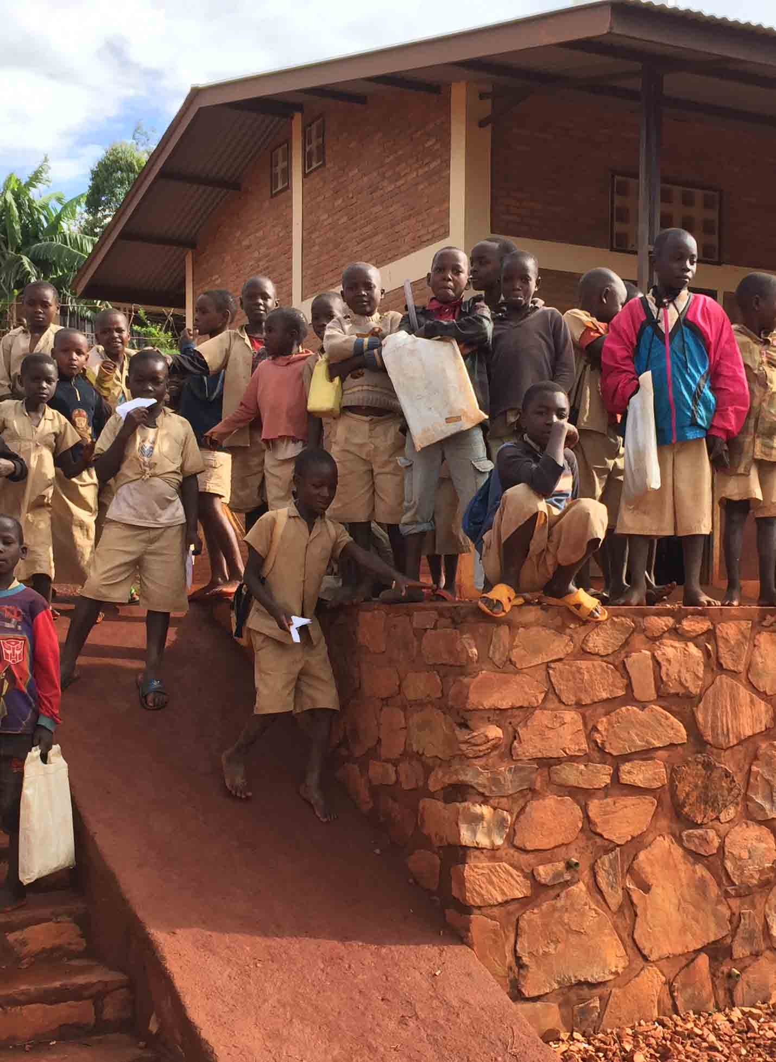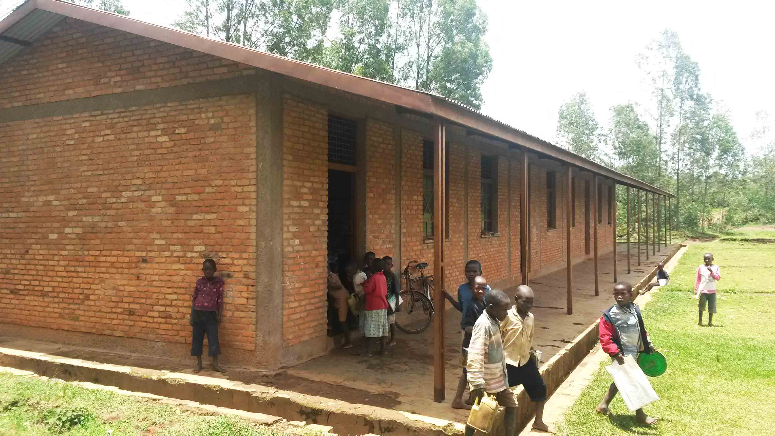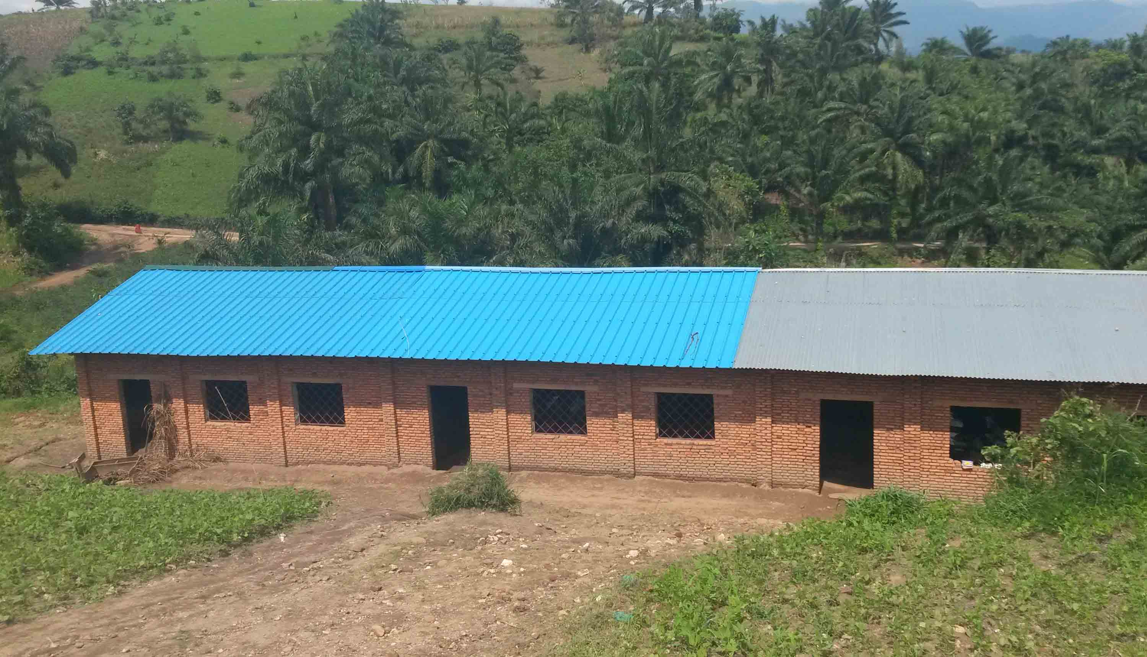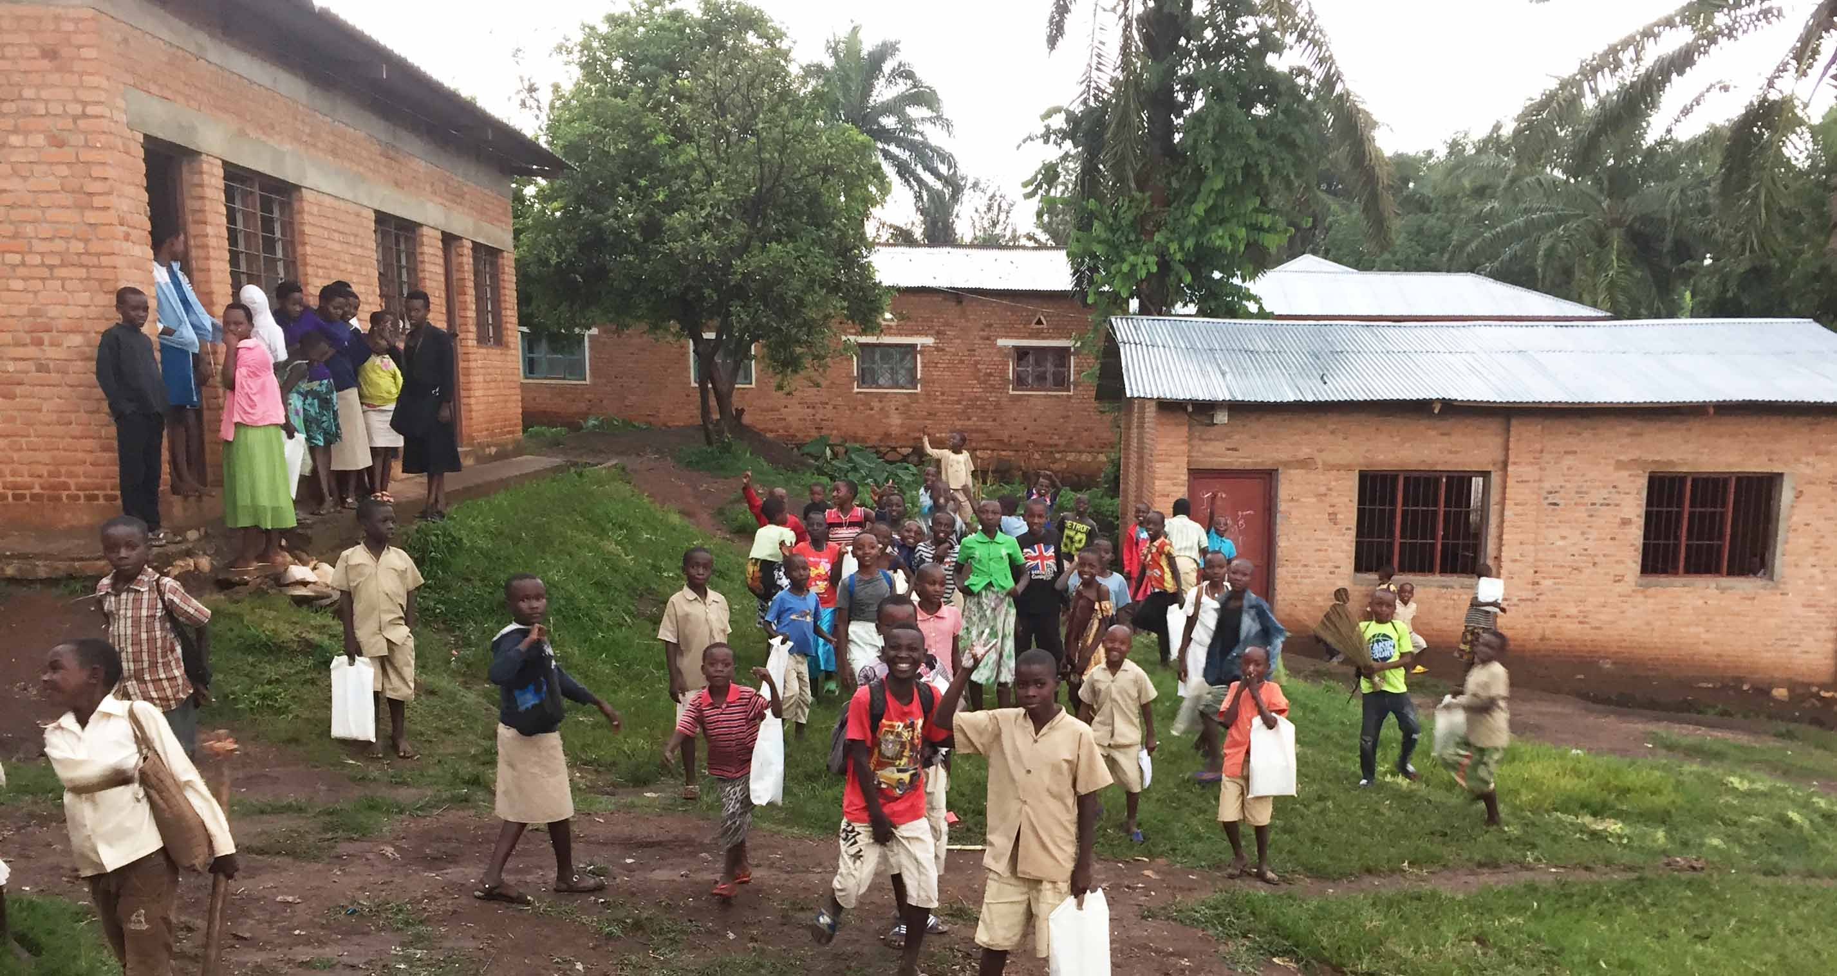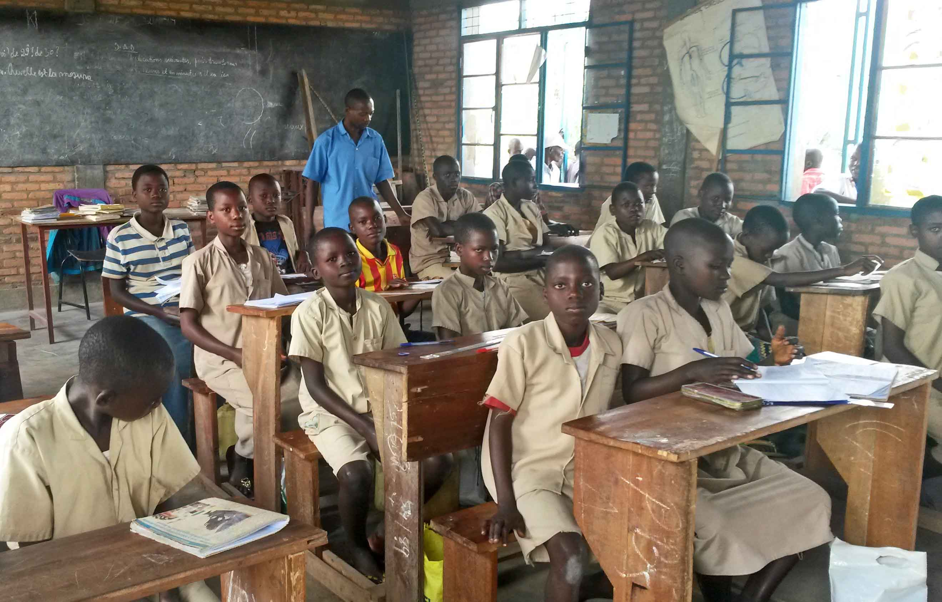

**EcoFo Bubanza-II**

**EcoFo Rutegama**

**EcoFo Kyange**

**EcoFo Giko**

**Serge Theunynck et Hervé Rabakoson**

**The World Bank**

**Mai 2017**

**Sommaire**

**Introduction** 2

**Résumé exécutif 3**

**I. Etat des lieux du réseau des infrastructures scolaires 4**

Croissance du réseau d'écoles 4

Taux d'occupation des infrastructures 6

Distance à l'école 7

Problématique du réseau scolaire Burundais

Etat des constructions scolaires et hygiène dans les écoles 8

**II. Analyse des besoins 9**

**III. La décentralisation et les constructions scolaires 11**

**IV. Le Plan Sectoriel de l'Education et la Formation 2012-2020 (PSDEF) en**

**en ce qui concerne les constructions 13**

**IV-A. Le contexte avant le PSDEF 13**

A1. Constructions sur ressources propres 13

A2. Constructions sur ressources extérieures 14

**IV-B. Le Plan Sectoriel de l'Education et la Formation (PSDEF) 16**

**IV-C. Mise en œuvre des constructions dans le cadre du PSDEF (2013-2017) 17**

C1. Sur ressources propres 17

Les approches communautaires 18

L'approche communale : le FONIC 19

C2. Sur ressources extérieures 21

* + Le Fonds Commun pour l'Education (FCE) 21
  + Maitrise d'ouvrage déléguée (MOD) à l'ABUTIP 22
  + Maitrise d'ouvrage déléguée (MOD) à l'UNICEF 24
  + Maîtrise d'ouvrage communale directe (MOC) pendant le PSDEF 25

**IV-D. Le pilote de l'approche par Financement Basé sur les Performances (FBP) 26**

**V. Analyse comparative des couts unitaires 29**

**VI. Pistes de réflexion pour l'avenir 30**

Piste de réflexion No 1 : la maitrise d'ouvrage déléguée aux communautés 30

Piste de réflexion No 2 : harmoniser les canaux de financement des communes 32

Piste de réflexion No 3 : L'intégration d'un volet construction dans l'approche FBP 33

Piste de réflexion No 4 : Stratégie nationale de constructions scolaires 33

Piste de réflexion No 5 : Preparer un programme de consrtructions scolaires 36

**VII. Questions environnementales et sociales 38**

Le risque sismique 38

L'utilisation de la brique cuite 39

**Références 41**

**Annexe 1 44**

**Notes 45**

**Introduction**

**Contexte de l'étude sur les constructions scolaires**

L'étude sur les constructions scolaires entre dans le cadre d'une étude plus large de la Banque Mondiale qui s'inscrit dans le processus de son réengagement dans le secteur éducation au Burundi, et comprend 3 volets : (i) une revue de l'état de la mise en œuvre du Plan Sectoriel de Développement de l'Education et la Formation (PDEF) au niveau de l'École Fondamentale ; (ii) une revue des constructions scolaires pour l'enseignement de base avec un accent particulier sur les approches à base communautaire; et (iii) une étude de faisabilité d'un éventuel passage à l'échelle du pilote de l'approche par Financement sur Base de Performances (FBP). La présente étude se réfère au point (ii) ci-dessus.

**Objectif de l’étude sur les infrastructures scolaire**

Elle a pour objectif de : (i) faire le point sur l’état d’avancement actuel de la mise en œuvre du volet construction scolaire du PSDEF; (ii) analyser les besoins en infrastructure scolaires et l'importance du défi à relever pour leur solution ; (iii) faire le point sur les activités d'appui des différents partenaires en matière de constructions scolaires ; (iv) analyser la situation de la décentralisation en ce qui concerne les constructions scolaires, ainsi que le potentiel que recèlent, dans ce cadre, les dynamiques communautaires observables dans le pays ; (v) identifier les opportunités et les pistes pour qui pourraient aider à déterminer la forme et le contenu d'un programme de construction scolaire de plus grande échelle et mieux incorporé dans une recherche de plus grande efficacité de l'enseignement fondamental ; et (v) examiner dans quelle mesure l'approche pilote de Financement Basé sur les Performances (FBP) testé dans la province de Bubanza offre une perspective positive d'avenir et la possibilité d'un financement par décaissements lié à des indicateurs.

**Déroulement**

### L'étude sur les constructions scolaires a été effectuée au cours d'une mission de la Banque Mondiale au Burundi du 13 au 24 février 2017, par : MM. Serge Theunynck, spécialiste en construction scolaires et en développement conduit par les communautés, et Hervé Rabakoson, ingénieur, sous la direction de M. Simon Thacker, spécialiste principal en éducation et chef de mission ; en liaison avec les autres experts chargés des deux autres études M. Maurice Mazunya, professeur à l'Université ; et avec l'appui de Mme Sandrine Nininahaswe, assistante de programme. L'équipe de l'étude a été reçue en audience par son Excellence Mme le Dr. Janvière Ndirahisha, Ministre de l'Éducation, de l'Enseignement Supérieur et de la Recherche Scientifique (MEESRS), et par M. le Dr. Léopold Havyarimana, Secrétaire Permanent du MEESRS. La mission a très étroitement travaillé avec Mme Malysie Hatungimana, Directrice de l'Enseignement de Base au MEERS et M. Jérome Nyabemda, Directeur du Bureau des Infrastructures Scolaires, des Equipements et de la Maintenance (BISEM) et son équipe. Elle a été reçue par M. le Conseiller Principal Chargé de Misions a la Présidence de la République. La mission a tenu des séances de travail avec le Directeur Général (DG) du Fonds National d'Investissement Communal (FONIC), la DG de l'Agence Burundaise pour la Réalisation des Travaux d’Intérêt Public (ABUTIP) et les responsables de l'ONG internationale Cordaid et l'ONG nationale Association de Développement pour l'Intérêt Social (ADIS). Ella a participé à une séance de d'information/coordination des PTF qui appuient le secteur Éducation, animée par l'UNICEF et à laquelle participaient le PAM, la CTB (compléter la liste). Elle tenu de séances de travail spécifiques avec l'UNICEF et l'Ambassade du Royaume de Belgique. La mission a effectué des visites de terrain au cours desquelles elle a tenu des séances de travail avec le Gouverneur et la Direction Provinciale de l'Éducation (DPE) de Bubanza, ainsi que les Directions Communales de l'Éducation (DCE) de Shombo et de Gitega. Elle a visité les Écoles Fondamentales (ECOFO) de Notre Dame de la Paix et Bubanza II (Commune de Bubanza), Kiange (commune de Shombo), Rutegama (Commune de Gitega).

**I. Etat des lieux du réseau des infrastructures scolaires.**

**Note méthodologique**. La structure du système éducatif pré-universitaire a changé en 2012-2013. Elle est passée d’une durée de 13 ans repartie en 6-4-3 ans pour le primaire-collège-lycée (collège et lycée étant le premier et second cycle du secondaire), à une nouvelle structure, de 13 ou 14 ans, répartis en 9 ans pour le Fondamental, et 3 ou 4 ans pour le Post-fondamental. Le Fondamental est lui-même organisé en 4 cycles : I-II-III-IV, de 2-2-2-3 ans ; les trois premiers cycles correspondant à l'ancienne école primaire, et le IVe cycle à l'ancien Collège. Dans l'annuaire statistique 2014-2015, les données de l'Enseignement Fondamental ne vont que jusqu’à la 8eme année car la réforme de la structure ne date que de 2 ans.

**Croissance du réseau d'école**

1. **Le nombre total d'écoles fondamentales (publiques et privées) offrant les 8 premiers niveaux d'enseignement est de 4.035 en 2014/15,** parmi lesquelles 3.889, soit 96% sont publiques et 4% privées. Sur le total de 4.035 écoles, 736 soit 18% sont recensées dans l'annuaire statistique 2014/15 pour avoir une organisation pédagogique en double vacation (p.70). Cependant, il est possible que ce pourcentage ne concerne que les écoles qui fonctionnent *intégralement* en double flux, car selon le RESEN 2007, 82% des écoles d'un échantillon de 1747 écoles primaires publiques analysé dans cette étude pratiquaient alors la double vacation, *au moins partiellement* (page 141). En 2014/2015, sur le total des écoles publiques fondamentales, 70% offrent seulement l'enseignement primaire comme le montre le Tableau 1 (celui-ci s'arrête à la 8ème année parce que la réforme n'a alors que 2 ans de mise en œuvre).

**Tableau 1. Nombre d'écoles Fondamentales publiques classées selon le niveau le plus haut atteint par l'école en 2014/2015 [1]**



Source : MEESRS. Données de l'Annuaire statistique scolaire 2014/2015, p. 64

1. **L'offre d'écoles Fondamentales chute à la fin de la 6ème année.** Il y a moins de deux fois moins d'écoles offrant la 7ème et la 8ème année d’enseignement qu'il y a d'école offrant les 6 premiers niveaux. Ceci implique que la distance école-habitations augmente dans de grandes proportions entre le IIIe et le IVe cycle d'enseignement Fondamental.Il est possible que l'impact de l'accroissement brutal de la distance soit cause d'abandons du système scolaire par les élèves qui parviennent à la fin de la 6ème année.
2. **Au cours des 4 dernières années (de 2012/2013 à 2016/2017), le nombre total d'écoles offrant au moins l'enseignement primaire (6 années) a augmenté de 3.774 à 4.135 écoles, soit une augmentation de 361 écoles en 4 ans, ou encore 90 écoles par an,** ce qui est un rythme considérable.Pourtant ce rythme récent semble bien inférieur à celui des années précédentes. Malheureusement, une analyse sur une plus longue période est rendue difficile par les données disponibles : celles de 2016/2017 ne permettent pas de désagréger les écoles publiques des écoles privées, et les données disponibles pour 2005/06 ne fournissent que le nombre d'écoles primaires publiques (2.132)[2]. Pour contourner cette difficulté, une hypothèse raisonnable est d'appliquer pour 2016/2017 le ratio d'écoles publiques sur le total des écoles en 2012/2013 qui est de 97%. Cela donne un nombre d'écoles primaires publiques de 4.016 en 2016/2017 que l'on peut maintenant comparer au nombre de 2.132 des écoles publiques de 2005/06. Sur la base de cette hypothèse, le nombre d'écoles primaires publiques aurait augmenté de 1.884 écoles au cours des 11 dernières années, soit un rythme moyen annuel de création d'écoles de 171/an, ce qui est presque le double du rythme observé au cours des 4 dernières années. Ceci indique aussi que les problèmes d'acquisition de terrains pour de nouvelles écoles ont été bien maitrisés dans le passé.

**Tableau 2. Evolution du nombre d'écoles publiques entre 2005/06 et 206/17**



Sources : MEBSEMFPA. Données des annuaires statistiques 2012/2013 ; MEESRS. Données de l'Annuaire statistique scolaire 2014/2015 ; et "Données de la rentrée scolaire 2016/2017"

1. **Le rythme annuel moyen de croissance du nombre de salles de classe d'enseignement primaire public (niv. 1-6) fut de 458 salles par an entre 2012/2013 et 2014-2015, soit une croissance en diminution substantielle par rapport à la période précédente.** En effet, le nombre de salles de classe d'enseignement primaire public, a seulement augmenté de 27.219 salles en 2012-2013 à 28.134 salles en 2014/2015, soit une augmentation de 915 salles en 2 ans. La comparaison avec le nombre de salles de classe primaires publiques de 2005/2006 montre qu'au cours des 9 années suivantes, le nombre de salles de classe du primaire a augmenté de 12.962 salles, soit une croissance annuelle moyenne de 1.440 salles declasse au cours de cette période.

**Tableau 3. Evolution du nombre de salles de classes primaires publiques de 2005 à 2014**



Sources : MEBSEMFPA. Données des annuaires statistiques 2012/2013 et "Données de la rentrée scolaire 2016/2017

1. **Environ le tiers (32 %) des salles de classe et presque la moitié (48%) des Groupes pédagogiques du Fondamental de 2014/2015 fonctionne en double vacation**. Le nombre de groupes pédagogiques du Fondamental (40.245) dépasse de 32% celui des salles de classe (30.421). La différence entre les deux nombres (40.245 - 30.421 = 9.824) représente le nombre de groupes pédagogiques qui n'a pas de salles de classe, et qui doit donc en partager une avec un autre groupe pédagogique. Ce nombre (9.824) représente le nombre de salles de classe qui accueille successivement 2 groupes pédagogiques dans la même journée. En d'autres termes, 32% (9.824/30412) des salles de classe fonctionne en double vacation. Quant au nombre de groupes pédagogiques qui fonctionne en double-vacation avec un autre, il est de 9.824 x 2 = 19.648, soit près de la moitié (49%) du nombre total de groupes pédagogiques. Cependant, cette situation n'affecte que les 6 premières années d'enseignement et quasiment pas les années 7 et 8 où le ratio groupes pédagogiques / salles de classe est à près égal à 1.[3] Par contraste, ce ratio augmente régulièrement quand on descend les niveaux de la 6ème à la 1ère année. Par ailleurs, on a vu plus haut que les 32% de salles de classe qui fonctionnent en double vacation se situent dans 18% des écoles répertoriées pour fonctionner en double vacation. Ce qui indique que la double vacation tend à être concentrée dans des écoles de plus grande taille : 13 salles de classe/école en moyenne dans celles qui pratiquent la double vacation, contre 7.5 salles de classe/école en moyenne nationale (2014/2015).

**Tableau 4. Salles de classe et groupes pédagogiques des écoles publiques par niveau d'études**



Source : données de l'Annuaire statistique scolaire 2014/2015, p. 7

1. **Au cours des deux dernières années (de 2014/2015 à 2016/2017), le nombre total de salles de classe des cycles I, II et III du Fondamental (niveaux 1-6) aurait diminué de façon importante : - 4% (de 29.082 à 28.017 salles) tandis que le nombre de salles en double-vacation aurait augmenté de 18%.** Cette analyse est basée sur les données de l'Annuaire statistique 2014/2015 et les Données statistiques communales de la rentrée scolaire 2016-2017 pour les cycles I, II et III. Selon ces dernières données, le nombre de salles pour les 3 premiers cycles (6 premiers niveaux) a enregistré un recul important de plus de 1.000 salles de classe au cours des deux dernières années. Il est souhaitable de vérifier ces données car elles ne sont pas cohérentes avec le fait que, dans le même temps, 915 salles de classe ont été construites sur les fonds FCE et au moins 302 sur ceux du FONIC (voir Fig. 3 para 4.10), sans compter plus de 1.600 salles que les autorités estiment avoir été construites au travers des "travaux communautaires" (voir para 4.8). Si les données sur la baisse du nombre de salles utilisées pour les cycles I, II et III est vérifiée, cela pourrait signifier que nombre de salles de classe des cycles sont désormais utilisées pour le IVème cycle et/ou pour le secondaire ; et que nombre d’autres construites en matériaux non durables, ont été emportées par les intempéries[4], comme la mission a aussi pu l'observer dans deux des écoles qu'elle a visitées. En tout état de cause, l'importance du recul du nombre de salles de classe demande que cette question soit examinée plus en détail.

**Tableau 5. Evolution du nombre de salles de classe et de la double vacation entre 2014/15 et 2016/17**



Source : (a) Statistiques 2014-2015, pp. 7 et 77 (b) Tirage spécial rentrée scolaire 2016-2017, et (c) pour le nombre de GP du privé en 2014-2015, hypothèse des auteurs : 1 GP = 1 sdc.

**Taux d'occupation des infrastructures**

1. **Les salles de classe sont surchargées...** Les ratios nationaux moyens élèves/salle de classe et élèves/groupe pédagogique sont respectivement de 71 et 54 comme le montre le Tableau 6. Le chiffre moyen de 54 élèves par groupe pédagogique montre que les classes sont surchargées, même après que les classes aient été organisées en double-vacation (deux groupes pédagogiques dans une même salle de classe, successivement chaque jour) qui, comme on l'a vu concerne près de la moitié des groupes pédagogiques. Malgré l'utilisation massive de la double-vacation, la taille moyenne des groupes pédagogiques et supérieure à la norme maximum de 50 élèves sur laquelle sont conçus les programmes de construction -- comme on peut le voir dans les plans types financées par le FCE. En outre, une moyenne de 54 élèves/groupe pédagogique masque les disparités locales : s'il y a certes des groupes pédagogiques d'une taille inférieure à 54, il y a aussi leur pendant de groupes pédagogiques d'une taille supérieure (voir para. suivant).

**Tableau 6 : Salles de classe et Groupes pédagogiques par année d'enseignement, et ratios, moyennes nationales**



Source : données tirées de Statistiques 2014-2015, p. 77 et p. 94

1. **...Et les salles de classe de Bujumbura sont extrêmement surchargées**. Dans la province de Bujumbura-Mairie, les ratios ci-dessus au plan national prennent une allure extrême. Le rapport GP/sdc monte à 1.6, et 74% des Groupes pédagogiques fonctionnement en double vacation -- partageant une même salle de classe avec un autre groupe. Cependant, la pratique de la double vacation ne touche pas les années 7 et 8. En revanche, dans les classes inferieures, elle est pratiquée par 80% des groupes pédagogique, et ce taux monte a 85%, 90% et 86% dans les années 1, 2 et 3. Malgré la division des effectifs par la double vacation, les salles restent surchargées dans des proportions très supérieures à la moyenne nationale. Pour les années 1, 2, 3 et 4, la taille moyenne des groupes pédagogiques est de 80, 75, 71 et 69 élèves, ce qui est très au-delà du maximum de 60 élèves au-delà duquel les spécialistes de la pédagogie estiment que la surpopulation en classe affecte nécessairement les résultats des élèves. Ceci est vérifié au Burundi où le concours national 2013 et le PASEC 2014 montrent que les résultats des apprentissages des élèves ne sont pas différents lorsque la taille des classes est entre 40 et 60 élèves, mais que l'effet négatif se fait sentir à partir de 60.[5]

**Tableau 7 : Salles de classe et Groupes pédagogiques par année d'enseignement, et ratios, moyennes nationales**



Source : données tirées de Statistiques 2014-2015, p. 77 et p. 81

**Distance à l'école**

1. **Les écoles primaires sont encore trop loin des enfants.** Malgré la forte augmentation du nombre d'écoles fondamentales publiques entre 2005 et 2014, elles sont encore trop loin des enfants**. E**n 2007, réduire la distance que les enfants marchent pour aller à l'école était reconnu par le RESEN comme nécessaire pour augmenter l'accès à l'Education et réduire les abandons.[6] Selon l'enquête ménage QUID 2002, 42% des enfants ruraux habitait à plus de 2 km (équivalent à 30 mn) de l'école.[7] L'enquête QUIBB 2006 indique que 56% des enfants ruraux habitait à plus de 30 mn d'une école ; et la moitié des parents estimaient que leurs enfants de 7-9 ans sont trop jeunes pour être scolarisés[8], ce qui est le symptôme d'une trop grande distance à l'école. La Fig. 1 montre la position des enfants ruraux du Burundi par rapport à d'autres pays d'Afrique, sur la base du seuil de distance de 2 km, utilisé dans de nombreux pays Africains comme une distance maximum. Au Burundi, le Ministère a des données plus récentes mais qui utilisent le seuil de 3 km. En 2012/2013, un quart (24%) des élèves inscrits en primaire marchaient plus de 3 km, et 5% des élèves marchaient plus de 5 km. Dans 5 provinces, ils sont 30% et plus à marcher plus de 3 km.[9] Le RESEN de 2016 ne donne pas de donnée sur la distance, mais indique que, en 2013, la proportion des parents qui estiment que leurs enfants sont trop jeunes pour aller à l'école est de 45%.[10] Il indique aussi qu'en 2014, seulement 13% des enfants commençaient l'école à l’âge requis de 6 ans, 58% y entrait avec un an de retard, et 29% avec un retard de 2 ans et plus.[11] Le problème de distance prend une dimension nouvelle depuis qu'en 2012/2013, l’âge d'accès à l'Ecole Fondamentale a été abaissé de 7 à 6 ans.

**Burundi**

**Fig. 1. Distance à l'école primaire (seuil de 2 km)**



Source: ASCQE 2.1.

1. **La distance à l'école est un facteur de non-scolarisation**. Le RESEN de 2016 estime que l'accès à l'école n'est pas universel : malgré un taux d’admission de plus de 100% et un taux brut de scolarisation (TBS) de 135 en 2013[12], près de 23% des enfants de 6-14 ans en âge d'aller au fondamental sont néanmoins hors de l'école[13]. Outre les autres facteurs comme l'instabilité et le manque de place, la distance à l'école contribue à impacter négativement l'accès, mais elle impacte aussi la rétention des élèves.

**Fig. 2. Taille des écoles primaires en Afrique** (nombre d'élèves par école)



Source: ASQUE 2.2

1. **Les écoles sont-elles trop grosses ?**  Il y a, bien entendu, une relation entre la taille des écoles et les distances que doivent parcourir les élèves pour s'y rendre : les écoles de plus grande taille ayant souvent un plus grand périmètre de recrutement.[14] Les écoles primaires Burundaises comptaient en moyenne 7.1 salles de classe et 510 élevés en 2005,[15] et ces ratios sont passés à 7.4 salles de classe et 540 élèves par école primaire en 2012/2013, malgré la forte croissance du nombre d'écoles (pour les années suivantes, les statistiques ne distinguent plus les écoles primaires). La Fig. 2 montre la position du Burundi par rapport à d'autres pays d'Afrique en ce qui concerne la taille des écoles. Au Burundi, la taille des écoles (540 élèves par école) est certes très inférieure à celles du Rwanda (885), mais supérieure à celles des autres pays voisins : Tanzanie : 518, Kenya : 385 et Ouganda : 274. Par ailleurs, il est bien établi qu'au-delà de 200 - 250 élèves, il n’y a plus d'économie d'échelle qui puisse être générée par l'augmentation de la taille de l'école.[16]

**Problématique du réseau scolaire Burundais.**

1. **Choix stratégique de planification**. La distance de l'école aux habitations et la taille des écoles -- qui sont les deux faces d'une même question -- sont au cœur de la problématique de l'évolution future du réseau scolaire. Il s'agit aussi de résoudre deux problèmes majeurs évoqués ci-dessus, à savoir : a) la décongestion des classes pour permettre une pédagogie interactive et b) l’élimination progressive de la double vacation pour revenir à une durée normale d'enseignement quotidien. Pour résoudre ces problèmes il faut construire des salles de classes : il y a trois options : 1) les construire dans les écoles existantes, mais cela ne réduit pas le problème de la distance école-habitation, 2) construire de nouvelles écoles, ce qui réduit le problème de distance mais soulève celui de trouver les terrains nécessaires et 3) une combinaison judicieuse des deux.

**Etat des constructions scolaires et hygiène dans les écoles**

1. **Un grand nombre d'écoles d'enseignement fondamental est en mauvais état**. En 2005-06, il était estimé que seulement 40% des 15.000 salles de classe du Burundi étaient construites en matériaux durables ou semi-durables et couverts d'une toiture adéquate[17], soit 9,000 salles de classe en matériaux non-durables comme par exemple des briques d'adobe.[18] Selon le RESEN 2012. Seulement un peu plus du tiers des écoles a toutes ses salles en bon état, et le reste est un mélange de salles en bon et en mauvais état. Selon une étude préparatoire au PSDEF en 2012, il apparaissait que les salles de classe construites par le FONIC présentaient de nombreuses malfaçons et défauts constructifs. Les constructions faites dans le cadre des "travaux communautaires" ont une qualité et une durabilité faible. Il est raisonnable de penser que le nombre de 9.000 salles de classe de 2005 augmenté.
2. **L'hygiène dans les écoles de base demande une importante amélioration.** En 2005-06, il était estimé que l'eau potable était quasi-inexistante dans les écoles.[19] Neuf ans plus tard, en 2014/15, près de la moitié des écoles (1.707 sur 3.889) dispose d'un accès à l'eau potable[20]. Cette progression est impressionnante, même si la situation est encore loin d'être satisfaisante. Cependant, moins de la moitié des écoles qui disposent d'eau potable (742 écoles) offraient le service du lavage des mains Au plan des sanitaires, dans les 3.889 écoles de 2014/15, on comptait 30,072 latines pour 2,166 millions d'élèves soit un ratio de 1 latrine pour 72 élèves, légèrement moins pour les filles : 1 latrine pour 75 filles. Cependant sur ce nombre, seulement 22.603 latrines sont en bon état ce qui change le ratio a 96 élèves par latrine. Ces ratios sont très loin des normes recommandées par l'UNICEF et l'OMS d'une latrine pour 25 filles et une latrine plus un urinoir pour 50 garçons. Les statistiques ne donnent pas d'information sur la disponibilité de sanitaires séparés pour les enseignants et enseignantes.

**II. Analyse des besoins en constructions scolaires**

1. **L'évaluation des besoins totaux** en salles de classe comprend 7 éléments distincts :
   * Les salles de classe additionnelles nécessaires pour scolariser les enfants en âge scolaire qui sont encore exclus de l'école.
   * Les salles à ajouter pour que la taille moyenne d'un groupe pédagogique évolue vers l'objectif de 50 élèves, visée pour une bonne qualité de l’enseignement ;
   * Les salles nécessaires ramener à 20% les classes qui fonctionnement en double flux (deux groupes pédagogiques par jour dans une même salle de classe) ;
   * Les salles de classe nécessaires pour compléter les écoles qui n'assurent pas encore un enseignement complet ;
   * Les besoins de remplacement des salles de classe hors-normes et non durables ;
   * Les besoins de reconstruction des salles de classe détruites pendant les évènements de 2015 et
   * Les besoins en salles pour faire face, par exemple, à 5 années d'accroissement démographique.
2. **Environ 11.000 salles de classe devraient être construites si l'on voulait y accueillir tous les enfants en âge scolaire 6-14 and qui sont hors de l'école fondamentale.** Selon le RESEN 2016, 23% des enfants en âge d'aller au fondamental en 2013, soit 557,000 sur 2,42 millions, ne sont pas scolarisés.[21] En utilisant le ratio de 50 élèves par salles de classe qui est actuellement utilisé dans les plans types[22], il serait nécessaire de construire 11.140 salles de classe pour les accueillir. Cependant, ce nombre est une estimation extrême, car les causes de non-scolarisation ne relèvent pas seulement du déficit d'accès, une partie provient aussi de problèmes de demande. Par ailleurs, il est possible de considérer d'autres alternatives que la construction de salles de classe comme l'utilisation plus intense de la double vacation, ou d'autres méthodes d'enseignement pour réduire ce nombre.
3. **Au moins 2.250 salles de classe supplémentaires sont nécessaires pour que les groupes pédagogiques aient en moyenne 50 élèves**. En effet les 40.245 groupes pédagogiques (en 2014-15) regroupent, en moyenne 53.8 élèves. Pour qu'ils aient en moyenne 50 élèves, il faudrait qu’ils se répartissent en 42.500 groupes pédagogiques (2,166 millions d'élèves / 50) ; c'est dire qu'il faudrait donc créer au moins 2.250 groupes pédagogiques supplémentaires, donc par conséquent leur construire 2.250 salles de classe supplémentaires ; ceci, sans changer le taux en cours de salles en double vacation.
4. **Environ 9.200 salles de classe supplémentaires sont nécessaires pour réduire l'enseignement en double vacation selon l'objectif visé par le PSDEF** à ce sujet. Le plan vise à ce que le pourcentage de double vacation passe de 57% en 2010-11 à 20% en 2020[23]. En 2014-15 les statistiques montrent que 58% des groupes pédagogiques partagent une même salle de classe avec un autre groupe pédagogique. En effet, les groupes pédagogiques (GP) sont au nombre de 39.511 tandis que les salles de classe ne sont que 28.011,[24] ce qui fait que 11.500 GP n'ont pas de salle de classe et doivent donc en partager une avec un autre GP. Il en résulte que 23.000 GP fonctionnent en double vacation, sur un total de 39.511, soit 58%. Pour que ce taux tombe a 0% il faudrait construire 11.500 salles supplémentaires ; et pour qu'il tombe a 20%, il serait nécessaire de construire les 4/5 de 11.500 salles, soit 9.200 salles.
5. **Environ 9.000 salles de classe en matériaux non durables devraient être reconstruites.** Les salles de classe en matériaux non durables ne permettent pas d'enseigner correctement. Elles cessent de fonctionner dès qu'il pleut, ce qui réduit de façon le nombre d'heures enseignées chaque année. En outre, nombre de ces salles de classe sont détruites chaque année lors des très fortes pluies, comme deux salles en terre crue de l'école de Kigondeka (commune de Bubanza) visitée par la mission. En 2005-06, il était estimé que seulement 40% des 15.000 salles de classe du Burundi étaient construites en matériaux durables ou semi-durables et couverts d'une toiture adéquate[25], soit 9,000 salles de classe en matériaux non-durables. Il est raisonnable de penser que cet ordre de grandeur est toujours actuel en 2017.
6. **Des salles de classe ont été endommagées** pendant les évènements de 2015 lors de leurs occupations des forces militaires ou de police[26]. Un certain nombre sont probablement à reconstruire, mais il n'y a pas de données disponibles sur ce point.
7. **Au moins 5.500 salles de classe additionnelles doivent être construites de 2015 à 2020 pour faire face au seul accroissement démographique en cours pendant 5 ans.** Les estimations du taux de croissance de la population sont différentes suivante les sources. Sur la base de 3.28%/an (World Bank Indicators), la croissance annuelle du nombre d'enfants en âge du Fondamental qui est estimé à 2.42 millions en 2013, est de plus de 55.200 enfants par an, ce qui nécessite, en gros, un peu plus 1.100 salles de classe par an. En d'autres termes, de 2015 à 2020, le besoin en salles de classe a cru de 5.500 salles de classe. L'autre option pour faire face à l'accroissement démographique est, dans le court terme, de continuer la généralisation de la double-vacation (et non pas sa réduction), et dans le long terme, d'éduquer les filles jusqu'à la fin de l'Enseignement Fondamental et de les garder aussi dans l'enseignement secondaire.
8. **Au total, ce serait au moins 38.000 salles de classe qu'il conviendrait de construire si l'on voulait satisfaire l'ensemble des besoins sus-listés**. Cette estimation donne un nombre supérieur extrême qui ne tient pas compte des problèmes de demande ni des possibles alternatives pédagogiques pour le réduire, comme indiqué plus haut en ce qui concerne l'estimation du nombre de salles de classe lié aux enfants actuellement non scolarisés (11.000) qui vient en premier. En deuxième, vient le besoin en salles de classe pour réduire la double vacation à 20% selon l'objectif du PSDEF (9.200) ainsi que, quasi ex-aequo (9.000), les salles de classe en matériaux non-durables à reconstruire d'urgence car elles ne résistent pas aux intempéries, Le besoin en salles de classe pour faire face à la croissance démographique pendant 5 ans (5.500) vient en 4ème position. En tout état de cause, l'objectif de ce paragraphe est d'attirer l'attention sur le fait que la satisfaction de l'ensemble des besoins demande la construction d'un nombre de salles de classe dont l'échelle de grandeur est très au-dessus des objectifs quantitatifs du PSDEF et de celle des programmes d'appui qui lui sont consacrés.

**Fig. 3. Estimation des besoins totaux de construction de salles de classe en 2015**



Source : calcul des auteurs

1. **Sur la base des coûts actuels du FCE, le montant correspondant pour financer la totalité des besoins listés ci-dessus s'élèverait à 760 ou 570 millions de US$ (au taux officiel de 1700 FBU/US$) selon que l'objectif d'élimination de la double vacation est visé ou non**. Pour ce calcul, le coût unitaire utilisé pour un "équivalent salle de classe" comprend la salle de classe proprement dite, son mobilier, le prorata de sanitaires qui l'accompagne, plus le coût de la maitrise d'œuvre. Il est tiré du coût moyen du programme MOC financé par le FCE qui a consacré 23 milliards de FBU[27] pour un programme de construction de 657 salles de classe, soit un cout unitaire de 35 millions de FBU par "équivalent salle de classe". Le Tableau 8 ci-dessous montre en outre que le montant total s’élèverait à 542 ou 413 millions de FBU si l'on utilise, pour le calcul, le taux de change sur le marché informel. En tout état de cause. L’objectif de ce paragraphe est de mettre en lumière l'importance des montants qu'il faudrait mettre en jeu pour faire face aux besoins réels dans leur ensemble.

**Tableau 8. Estimation de l’ordre de grandeur des besoins financiers pour faire face aux besoins totaux**



Source. Calcul des auteurs.

1. **L'échelle considérable des besoins estimés dans la liste ci-dessus montre l'importance de les classer par priorité**. Il y a en effet peu de chances que les sommes mentionnées ci-dessus puissent être mobilisées dans l'avenir immédiat. Dans ce contexte, quelle priorité donner aux enfants non scolarisés et a la question de la distance école-habitation dans ce cadre ? Compte-tenu de leur nombre, est-il raisonnable d'envisager de réduire la pratique du double-flux ? Ne faudrait-il pas plus l'augmenter ? Dans ce cas, la priorité pourrait être placée sur la limitation des effectifs par groupe pédagogique qui a un fort impact sur la qualité de l'éducation et les résultats, et une sur-priorité pourrait être mise sur une réduction encore plus forte des effectifs dans les salles de classe surchargées des premiers niveaux. Quel degré d'urgence accorder à la reconstruction des salles de classe en matériaux non-durables qui risquent d'être d'emportées par les pluies et/ou les vents violents ? Quelle priorité accorder à l'expansion des infrastructures d'enseignement fondamental pour faire face à la croissance démographique ? Peut-être vaudrait-il mieux accorder la priorité aux infrastructures scolaires qui permettent de garder les filles au niveau collège et au secondaire -- y compris les aspects d'hygiène -- dans la mesure où il est établi que cela joue un rôle clé dans la transition démographique ? Ces questions de priorités pourraient trouver réponse dans le travail sur la Stratégie de Construction évoquée à la section VI (option 4).
2. **La question de la disponibilité de terrains scolaires se pose de façon aigüe** du fait de la démographie, c'est à dire la densité de population très élevée au Burundi (400 habitants/km2), son taux très élevé de population rurale (estimée a 88% en 2016), et le degré élevé de la croissance démographique (supérieure à 3%). Dans ce contexte de tension sur le foncier, quelle priorité accorder à la construction de nouvelles écoles, selon quelles modalités pratiques ? Cette question devrait aussi être abordée dans la préparation de la Stratégie de Constructions Scolaires.

**III. La décentralisation et les constructions scolaires**

1. **La loi de 2010 instaure la décentralisation communale.** La commune est désormais au cœur du développement local au Burundi. Elle et dirigée par l'Administrateur, et est responsable du Plan communal de développement communautaire après consultation du comité communal de développement communautaire (PCDC). Dans la loi de 2010, le détail des transferts de compétence n'est pas précisé, ni les modalités pratiques d'exercice des compétences transférées. Les points saillants de la Loi de 2010 sont résumés dans l'encadré 1.

**Encadré 1. Loi communale de 2010. Extraits.** La commune est chargée de la gestion des intérêts locaux de la population de son ressort. Elle assure les services publics répondant aux besoins de cette population et qui ne relèvent pas, par leur nature, leur importance ou par détermination de la loi, de la responsabilité directe de l’État. L’État peut lui déléguer la gestion ou l’exécution, sur le plan local, de certaines des missions qui lui incombent. Dans ce cas, il met à sa disposition les ressources humaines, matérielles et financières nécessaires (Art 5). Le Conseil communal vote le budget, fixe le programme de développement communautaire, en contrôle l'exécution et en assure l'évaluation (Art 13). La commune est administrée par le Conseil communal et l'Administrateur communal (Art.8) élu par le conseil (Art 11). L’Administrateur communal dirige et supervise tous les services communaux et coordonne toutes les actions de développement socio-économique (Art. 25). Dans sa commune, l’Administrateur communal représente l’Etat (Art. 26). Il perçoit un traitement à charge de l’Etat et d’autres avantages fixés par le Conseil communal à charge du budget de la commune (Art.29). Il dirige et administre la commune ; il prépare le pan de développement communautaire et suit son exécution (Art. 30). La colline ou le quartier est administré(e) par le Conseil de colline ou de quartier et le Chef de colline ou de quartier (Art. 34) qui est l’animateur de la paix sociale et du développement dans sa circonscription (Art. 37). Le comité communal de développement communautaire institué par le Conseil communal sur proposition de l’Administrateur communal, est un organe consultatif composé de personnes engagées dans le développement communautaire (Art. 38). L’Administrateur communal transmet au conseil communal un rapport semestriel sur l’état d’avancement du plan communal de développement communautaire - PCDC (Art. 39). L’Administrateur communal engage le personnel communal qui comprend au minimum: un conseiller technique chargé des questions administratives et sociales, un conseiller technique chargé des questions du développement, un secrétaire communal, un agent d’état civil, et un comptable communal. (Art. 41, 42). Le conseiller technique chargé des questions économiques et du développement: rassemble les données pour l'élaboration du PCDC, prépare et suit l'exécution des projets de développement (Art. 52). La tutelle sur les actes des communes est assurée par le Gouverneur de province (Art. 96). Source: GdB 2010.

1. **Depuis 2015, les Communes ont la compétence de maitres d'ouvrage pour la construction des écoles.** La loi du 25 mai 2015 stipule que : "La commune a la charge de la construction, de l'équipement et de l’entretien des établissements publics communaux destinés à l'enseignement préscolaire, fondamental, professionnel, secondaire et supérieur." (Article 7, Section 3, Chapitre II Des compétences transférées à la commune.)

**IV. Le Plan Sectoriel de développement de l'éducation et de la formation 2012-2020 (PSEDF) en ce qui concerne les constructions scolaires**

**IV-A. Le contexte avant le PSDEF** **(avant 2012)**

1. Pendant la crise de 1993-2005 et depuis la sortie de crise en 2005, un grand nombre d'initiatives ont été prises pour la construction des infrastructures scolaires. C'est dans ce contexte que s'est préparé le PSDEF qui a été adopté en 2012. La Section IV.A est un résumé de ces expériences avant le PSDEF, La Fig. 4 les illustre, en les catégorisant par modalité de mise en œuvre (communautés, centralisée, délégation de maitrise d'œuvre, et maitrise d'œuvre directe par les communes des contrats de travaux). La section est par la suite divisée en deux grands groupes : d'une part, les approches sur ressources propres et, d'autre part, les approches sur ressources extérieures. Comme le montre la Fig. 4, les 3 principaux arrangements qui furent mis en œuvre durant la période du PSDEF (en jaune) étaient déjà en place longtemps avant (5 ans).

**Fig.4. Projets regroupés par principales modalités de mise en œuvre entre 1995 and 2016**



**A1. Constructions scolaires sur ressources propres :**

1. Pendant les années qui précédent le PDEF, sur ses ressources propres, le Gouvernement misait essentiellement pour construire les infrastructures scolaires, sur : (a) les "Travaux communautaires", et (b) les Communes financées par le FONIC. Le résultat est globalement marqué par une faible qualité des constructions. Le détail se présente comme suit :
2. **Les "travaux communautaires" (TC) constituaient la plus grande partie des constructions scolaires mais la qualité des travaux est faible.** Les TC sont une modalité ancienne de mobilisation des communautés par les autorités qui date d'avant l'indépendance et connait une dynamique renouvelée depuis 2010 sous l'égide du président du Burundi (voir Encart 3 ci-après). Les communautés sont mobilisées les samedis. Elles fournissent les matériaux locaux et réalisent les travaux non qualifiés. Les TC sont essentiellement organisés par les communes qui fournissent également une assistance avec leurs techniciens, et lorsque les murs sont érigés par les communautés, elles mobilisent l'*Initiative Présidentielle* qui donne les toitures pour permettre l'achèvement des constructions. Dans les années 2005-2012, l'essentiel des constructions scolaires étaient le résultat de cette approche. Selon le rapport de préparation du PSDEF, dans certaines provinces comme par exemple, Cibitoke, 80% des constructions en 2011 étaient le résultat cette approche, mais leur durabilité était cependant estimée limitée.[28]
3. **Les infrastructures communautaires construites par les Communes avec les fonds du FONIC dans les années 2007-2012 résultaient en constructions de faible qualité**. Le Fonds National d'Investissement Communal (FONIC) fut créé en 2007 sous la tutelle du Ministère du Développement Communal. En 2011, le FONIC disposait de 4,5 milliards de FCI (équivalent to 3,3 millions $US). De 2007 à 2011, la modalité opératoire pour la construction fut hybride : la commune faisant l'acquisition des matériaux par appel d'offres et finançait la main d'œuvre spécialisée (tâcheron) sur la base d'une enveloppe forfaitaire (3 millions de FBU), tandis que la main d'œuvre non spécialisée et les matériaux locaux étaient fournis par la communauté concernée dans le cadre de TC. Les infrastructures visitées par la mission de préparation du PSDEF a constaté des infrastructures souvent inachevées. La mission estimait que la qualité des travaux des communes avec le fonds FONIC était comparable à celle des TC. Au total, entre 2007 et 2011, le FONIC estimait avoir réalisé 448 salles de classe.[29]

**A.2. Constructions sur ressources extérieures :**

1. Avant le PDEF et avec l'appui des PTF, la construction des infrastructures scolaires prit diverses voies, selon les projets. Leur point commun est la convergence au fil du temps vers deux approches : a) la Maitrise d'Ouvrage Déléguée (MOD) et b) la Maitrise d'Ouvrage Communale directe (MOC). Le détail se présente comme suit :
2. **Dans un passé plus lointain on peut noter des projets du type Fonds Social : les Projets d'Action Sociale (BURSAP-I 1995-1997 and BURSAP-II 1999-2006) dénommés Twitezimbere I et II[30],** financés par l'IDA **et** bâtis sur l'expérience antérieure du Projet de Microréalisations (PMR) financé par l'UE.Ils firent suite à la crise de 1993-1998.[31] Comme le PMR, ils furent "demand-driven" et mis en œuvre par les Comités de Développement Communautaires (CDC) au travers d'Appel d'Offres Locaux (AOL) ou de comparaison de prix[32]. Les projets furent managés par une ONG dénommée Twitezimbere[33]. Ils se déroulèrent entièrement au cours d'une longue période de troubles importants et d'insécurité qui avait commencé en 1993. Au terme du premier projet, qui finança 256 écoles[34], le cout unitaire moyen des salles de classe construites 64 US$/m2, deux fois moins que celles construites parallèlement par UNCHR, ARP, BPE, CEPBU, respectivement de 131, 103, 129 et 159 US$/m2 selon son ICR[35] Au cours du second projet qui finança le coût unitaire moyen de constructions de salles de classe fut, selon son ICR, de 110,9943 FBU/m2 équivalent a 102US$/m2 au taux de change de 2004) très inférieur à celui d'ABUTIP pour des constructions similaires (162.427 FBU/m2 équivalent à 150 US$/m2).[36] Au cours de ce second projet, les communautés contribuèrent à hauteur de 8,5% de la valeur des constructions correspondant à 1,4 million de journées de travail[37]. Toutefois, l'approche ne connut pas de lendemain.
3. **Ensuite, en 2005, une expérience d'approche centralisée dura trois ans mais resta sans lendemain.** Dès après l'Accord d'Arusha sur la Paix et la Réconciliation, un plan triennal de reconstruction des infrastructures scolaires fut réalisé sur les Fonds PTTE (initiative des Pays Pauvres Très Endettés). Un millier de salles de classe en 2006-2007 fut construit au travers de consultations restreintes d'entreprises du secteur formel pour des constructions regroupées par provinces. Cependant, le rapport de préparation du PSDEF de 2012 précise les entreprises sélectionnées, alors surchargées par nombre d'autres gros contrats de construction, avaient tendance à sous-traiter les projets de construction d'écoles aux petits entrepreneurs locaux du secteur informel. [38] Il ne semble pas y avoir d'évaluation de cette expérience.
4. **Les projets de construction scolaires de l'UNICEF en 2008-2011 furent réalisés en maîtrise d'ouvrage directe**. L'Agence réalisa 234 salles de classe sur ses propres fonds et procédures de passation de marchés.
5. **L'approche par Maitrise d'Ouvrage Déléguée (MOD) pour la construction d'écoles vit le jour au Burundi en 2007.** Trois projets démarrés en 2007, 2009 et 2011 et financés par l'IDA et le FCE ont utilisé l'approche MOD avec délégation à l'agence spécialisée ABUTIP. Il s'agit : (i) du Projet d'Appui à la Reconstruction du Système Educatif Burundais (PARSEB, 2007-2012) financé par l'IDA qui réalisa 231 salles de classe par l'ABUTIP a un cout jugé élevé[39]; (ii) le Projet de Travaux Publics et de Gestion Urbaine (PTPGU, 2009-2014) également financé par l'IDA, qui réalisa -- entre autres infrastructures de base -- un total de 127 salles de classe avec l'ABUTIP; (iii) l'appui du Fonds Commun pour l'Éducation (FCE, 2011-2014) administré par la CTB et qui finança la construction de 210 salles de classe dont la moitié avant le PSDEF, toujours avec ABUTIP.
6. **En parallèle, l'approche par Maîtrise d'Ouvrage Communale directe -- ou MOC -- est aussi instaurée en 2007.** Trois projets démarrés en 2007, 2009 et 2011, financés respectivement par l'IDA, la BAD et le FADL (CTB) ont appuyé les communes pour la mise en œuvre de constructions scolaires en Maîtrise d'Ouvrage Communale directe (MOC). Il s'agit du : (i) Projet d'Appui au Développement Communautaire et Social (PRADECS, 2007-2012) financé par l'IDA où 652 salles de classes furent construites par les communes en MOC, soit 3 fois plus que le projet éducation PARSEB en MOD[40]; (ii) le Projet d'Appui au Programme de Création d'Emplois (PAPCE, 2009-2015) également multisectoriel et financé par la BAD, dans lequel une soixantaine de salles de classe furent construites par les Communes en mode MOC ; et (iii) le Projet d'Appui au Développement Local et à la Participation Citoyenne dans la Province de Cibitoke (PADLPC, 2011-2015) qui finança la construction de 150 salles de classe (entre-autres infrastructures) dans les 6 communes de la Province. Ce dernier avait pour objectif d'appuyer la création des compétences communales pour la planification de leur Plan Communal de Développement Communautaire (PCDC) et pour la maitrise d'ouvrage directe (MOC). Ces compétences ont été mises en application avec des fonds du FADL et du FCE[41].
7. Le Tableau 9 présente un résumé des données collectée durant la mission sur le nombre de salles de classe construites durant la décade 2006-2016. Les données des lignes supérieures permettent de calculer les salles financées par les Partenaires Techniques et Financiers (PTF). Les lignes inferieures enregistrent les données collectées sur les salles de classe construites par les communautés et celles financées par le FONIC sur le budget domestique. La dernière ligne montre le nombre de salles de classe tel qu'il ressort des statistiques disponibles du Ministère de l'Education. Du travail reste à faire pour que ces données soient complétées par celles qui manquent pour assurer la cohérence de l'ensemble.

**Tableau 9. Répartition des projets de construction d'infrastructures scolaires (salles de classe) entre 2006 et 2016**



Sources. Data collected by authors from meetings and documents.

**IV-B. Le Plan Sectoriel de Développement de l'Education et Formation (PSDEF)**

1. **Le PSDEF 2012-2020 prévoit de construire 4.769 salles de classe des cycles I, II et III pendant les 3 premières années[42] (2013-2015)**. L'annexe 7.3 du document détaille les objectifs par année : 1,706, 1652 et 1,441 respectivement pour 2013, 2014 et 2015. Le plan prévoit aussi que les programmes de construction visent à ce que les écoles disposent de latrines séparées et de points d'eau[43]. Pour cela, le PSDEF envisageait de : (i) poursuivre les délégations de maîtrise d'ouvrage existantes (MOD) ; (ii) soutenir la maîtrise d'ouvrage communale directe (MOC) ; et (iii) subventionner la construction de salles de classe communautaires. Il envisageait aussi de renforcer les capacités de programmation et de suivi du BISEM et des directions provinciales, avec l'objectif final de développer une stratégie nationale de constructions scolaires.[44] Les trois principales stratégies de constructions scolaires décrites dans le PSEDF sont rappelées dans l'Encadré 2 ci-dessous.

**Encadré 2. Stratégies de constructions scolaires du PSDEF**

[Citation]. "Le Ministère entend continuer à employer les maitrises d'ouvrage déléguées déjà actives et à développer les maitrises d'ouvrage communale et communautaire des constructions, qui sont appelées à devenir le principal procédé d'exécution [...].

* Le Ministère entend continuer à employer les maitrises d'ouvrage déléguées déjà actives [...]
* Le Ministère avec l'appui des PTF accompagnera et renforcera la maitrise d'ouvrage communale. A cette fin il augmentera les capacités techniques du Bureau des infrastructures scolaires, des équipements et de la maintenance (BISEM) [...].
* Subvention pour la construction des salles de classe communautaire. En plus de la maitrise d'ouvrage des salles de classe par les Communes, le Ministère développera un mécanisme d'appel d'offres pour subventionner la construction des salles de classe communautaires. Ce dernier reposera sur les principes suivants : (i) des critères d'éligibilité pour garantir la bonne gestion des subventions versées, (ii) une demande de la communauté validée par les services déconcentrés et présentée par une Commune, (iii) la mobilisation d'une part communale et communautaire en complément de la subvention versée par le Ministère, (iv) l'exigence du respect des normes en matière d'infrastructures scolaires et leur contrôle, (v) un circuit de financement via la commune qui sera responsable du chantier, (vi) l'accompagnement technique et la supervision par le BISEM des travaux de construction, (vii) des contrôles techniques et financiers fréquents et systématiques" [Fin de citation].

Source : PSDEF, pp. 41-43

1. **L'étude du Ministère de l'Education de 2012 sur les modalités de construction de salles de classe,** réalisée en 2012 dans le cadre de la préparation du PSDEF, avait proposé les principes suivants[45]:

* Planification géographique fondée sur quatre normes clés : i) distance maximum école-habitation, ii) taille maximum d’une école ; iii) population minimum pour l’ouverture d’une école et iv) paquet minimum d’infrastructure.
* Trois approches simultanées pour la maîtrise d’ouvrage : i) délégation à des Agences d’Exécution en tant que MOD ; ii) maitrise d'ouvrage directe par les communes (MOC) ; et iii) délégation aux communautés.
* Responsabilisation des communautés de base dans l’identification du besoin, la formulation et le suivi du sous projet d’école. Inscription de la démarche dans la perspective du processus de décentralisation communale ;
* Utilisation de plans types de construction pour les salles de classe et les bâtiments annexes pour i) optimiser le rapport coût/qualité ; ii) durabilité de 25 ans et iii) normes minima d’éclairage, de ventilation et de surface par élève ;
* Respect du plan de gestion des risques environnementaux souscrit par le Gouvernement ;
* Transparence des opérations à tous les niveaux et à toutes les étapes.

**IV-C. Les constructions scolaires dans le cadre du PSDEF de 2013 à 2017**

1. Dans la pratique, à partir de 2013, les constructions scolaires prévues dans le PSDEF s'exécutent, pour l'essentiel, selon les approches qui préexistaient : les Travaux de Communautaires (TC), des initiatives communautaires, la Maitrise d'Ouvrage Déléguée (MOD), la Maitrise d'Ouvrage Communale directe (MOC), tandis qu'une nouvelle approche de développement de l'Education apparait, le Financement Basé sur les Performances (FBP) dans le cadre duquel certaines communautés ont construit des infrastructures scolaires du fonds FBP. Cependant, si les deux premières approches MOD et MOC initialement prévues dans le PSEDF furent effectivement mise en œuvre par le Ministère, celui-ci n'a pas pris d'initiative d'explorer, comme initialement envisagé, la 3ème approche : la délégation de maitrise d'ouvrage aux communautés au travers de la supervision du BISEM. Le détail des approches effectivement mises en œuvre au Burundi pendant la période du PSEDF sont résumées ci-dessous. Comme pour la période précédente, elles sont classées en deux groupes selon qu'elles sont financées sur ressources propres ou sur ressources extérieures.

**C1. Sur ressources propres**

**Les approches communautaires**

1. **Une grande partie des constructions scolaires nouvelles réalisées depuis 2013 résultent des "Travaux Communautaires" (TC).** L'ampleur de ce programme est impressionnante et son impact aisément visible dans le paysage par la couleur bleue des toits fournis par l'Initiative Présidentielle. Selon les données du Bureau des Evaluations du Ministère de l'Education, le nombre moyen annuel de salles de casse du Fondamental construites en TC entre 2012 et 2015 est de 976. Selon le responsable du programme TC à la Présidence, 1.479 salles de classe ont été réalisées en TC en 2016. Cependant, cette dernière année, un grand nombre de celles-ci furent érigées pour les Collèges communaux d'Enseignement des Métiers (CEM) qui font actuellement l'objet d'une attention prioritaire de la part des autorités, ce qui ne permet pas de distinguer la part qui revient aux salles de classe d'enseignement primaire ou de base[46]. Le budget annuel alloué par la Présidence aux TC est d'environ 2 milliards de FBU.[47]

|  |  |
| --- | --- |
| **Fig. 5 et 6. Exemples de construction en Travaux Communautaires de Développement (TCD)** | |
|  |  |
| Source: ECOPO Shombo et ECOPO Giko, prov. Bubanza, 2017. photos Theunynck. | |

1. Comme mentionné plus haut, les TC sont organisés par l'Etat et/ou les communes pour mobiliser les populations locales afin d'exécuter des travaux d'intérêt collectif comme la construction d'écoles.Ils sont organisés chaque samedi, et toute personne active native de la communauté locale concernée doit y participer. Ces travaux sont de tous types, mais les écoles en sont la plus grande part. Les membres de la communauté apportent les matériaux locaux (pierres pour les fondations, briques cuites artisanales pour les murs, matériaux pour les sols et les mortiers, bois de charpente et de menuiseries), et leur force de travail (creuser les fondations, monter les murs). La commune fournit le ciment et le maçon. Les tôles de toiture et d'autres matériaux de finition sont fournis aux communautés par le Programme des "Initiatives du Président de la République". Pour cela, la commune constitue un dossier de photos des infrastructures parvenues jusqu’à l'achèvement des murs et le transmet via la Province au programme suscité qui fournit en retour les matériaux.

**Encadré 2. Les "travaux communautaires" du Burundi** sont une pratique de mobilisation des populations que d'autres pays de la région d'Afrique centrale ont connu ou connaissent encore : le système *harambee* ("tirons tous ensemble" ou "synergie" en Swahili) au Kenya, *salongo* au Zaïre, chantiers *bega kwa bega* (épaule contre épaule) en Tanzanie, *umuganda* au Rwanda. Elles s'appuient sur les traditions nationales d'entraide et ont été promues par les leaders des nouveaux Etats indépendants dès les années 60 ou 70 dans l'optique d'une philosophie de mobilisation des citoyens. En règle générale, les cadres administratifs et politiques sont chargés de l'animation et de la coordination des travaux auxquels tous les citoyens de la localité, sont tenus de participer, Symboliquement, le chef de l'Etat montre l'exemple. Au Burundi, cette approche fait actuellement l'objet d'une politique nationale active et suivie dont le cadre légal date des décret-lois de 1979.[48]

1. **Des constructions de salles de classe résultent également d'initiatives communautaires entièrement gérées pas les communautés** organisées autour du comité de gestion de leur école. La mission en a trouvé dans presque toutes les écoles visitées. La communauté fournit les matériaux locaux bruts[49] et leur transport et se cotise pour les briques cuites. Ces constructions sont de même qualité que celles des TDC lorsque les murs sont en brique cuite, voire moins bonne lorsqu'ils sont faits d'adobe (briques d'argile séchée), comme dans la construction en haut à droite dans la Fig. 6. Dans cette image, l'espace devant la construction en adobe était occupée jusqu'à l'an dernier par deux autres salles en adobe qui ont été emportées par de fortes pluies. La communauté les a reconstruites en contrebas, et en brique cuite (en bas-gauche Fig. 6).

**Tableau 9. Coût unitaire de salles de classe construites par des communautés avec leurs propres moyens.**



Source: données collectées sur le terrain et calcul des auteurs

**Fig. 7. Constructions communautaires.**

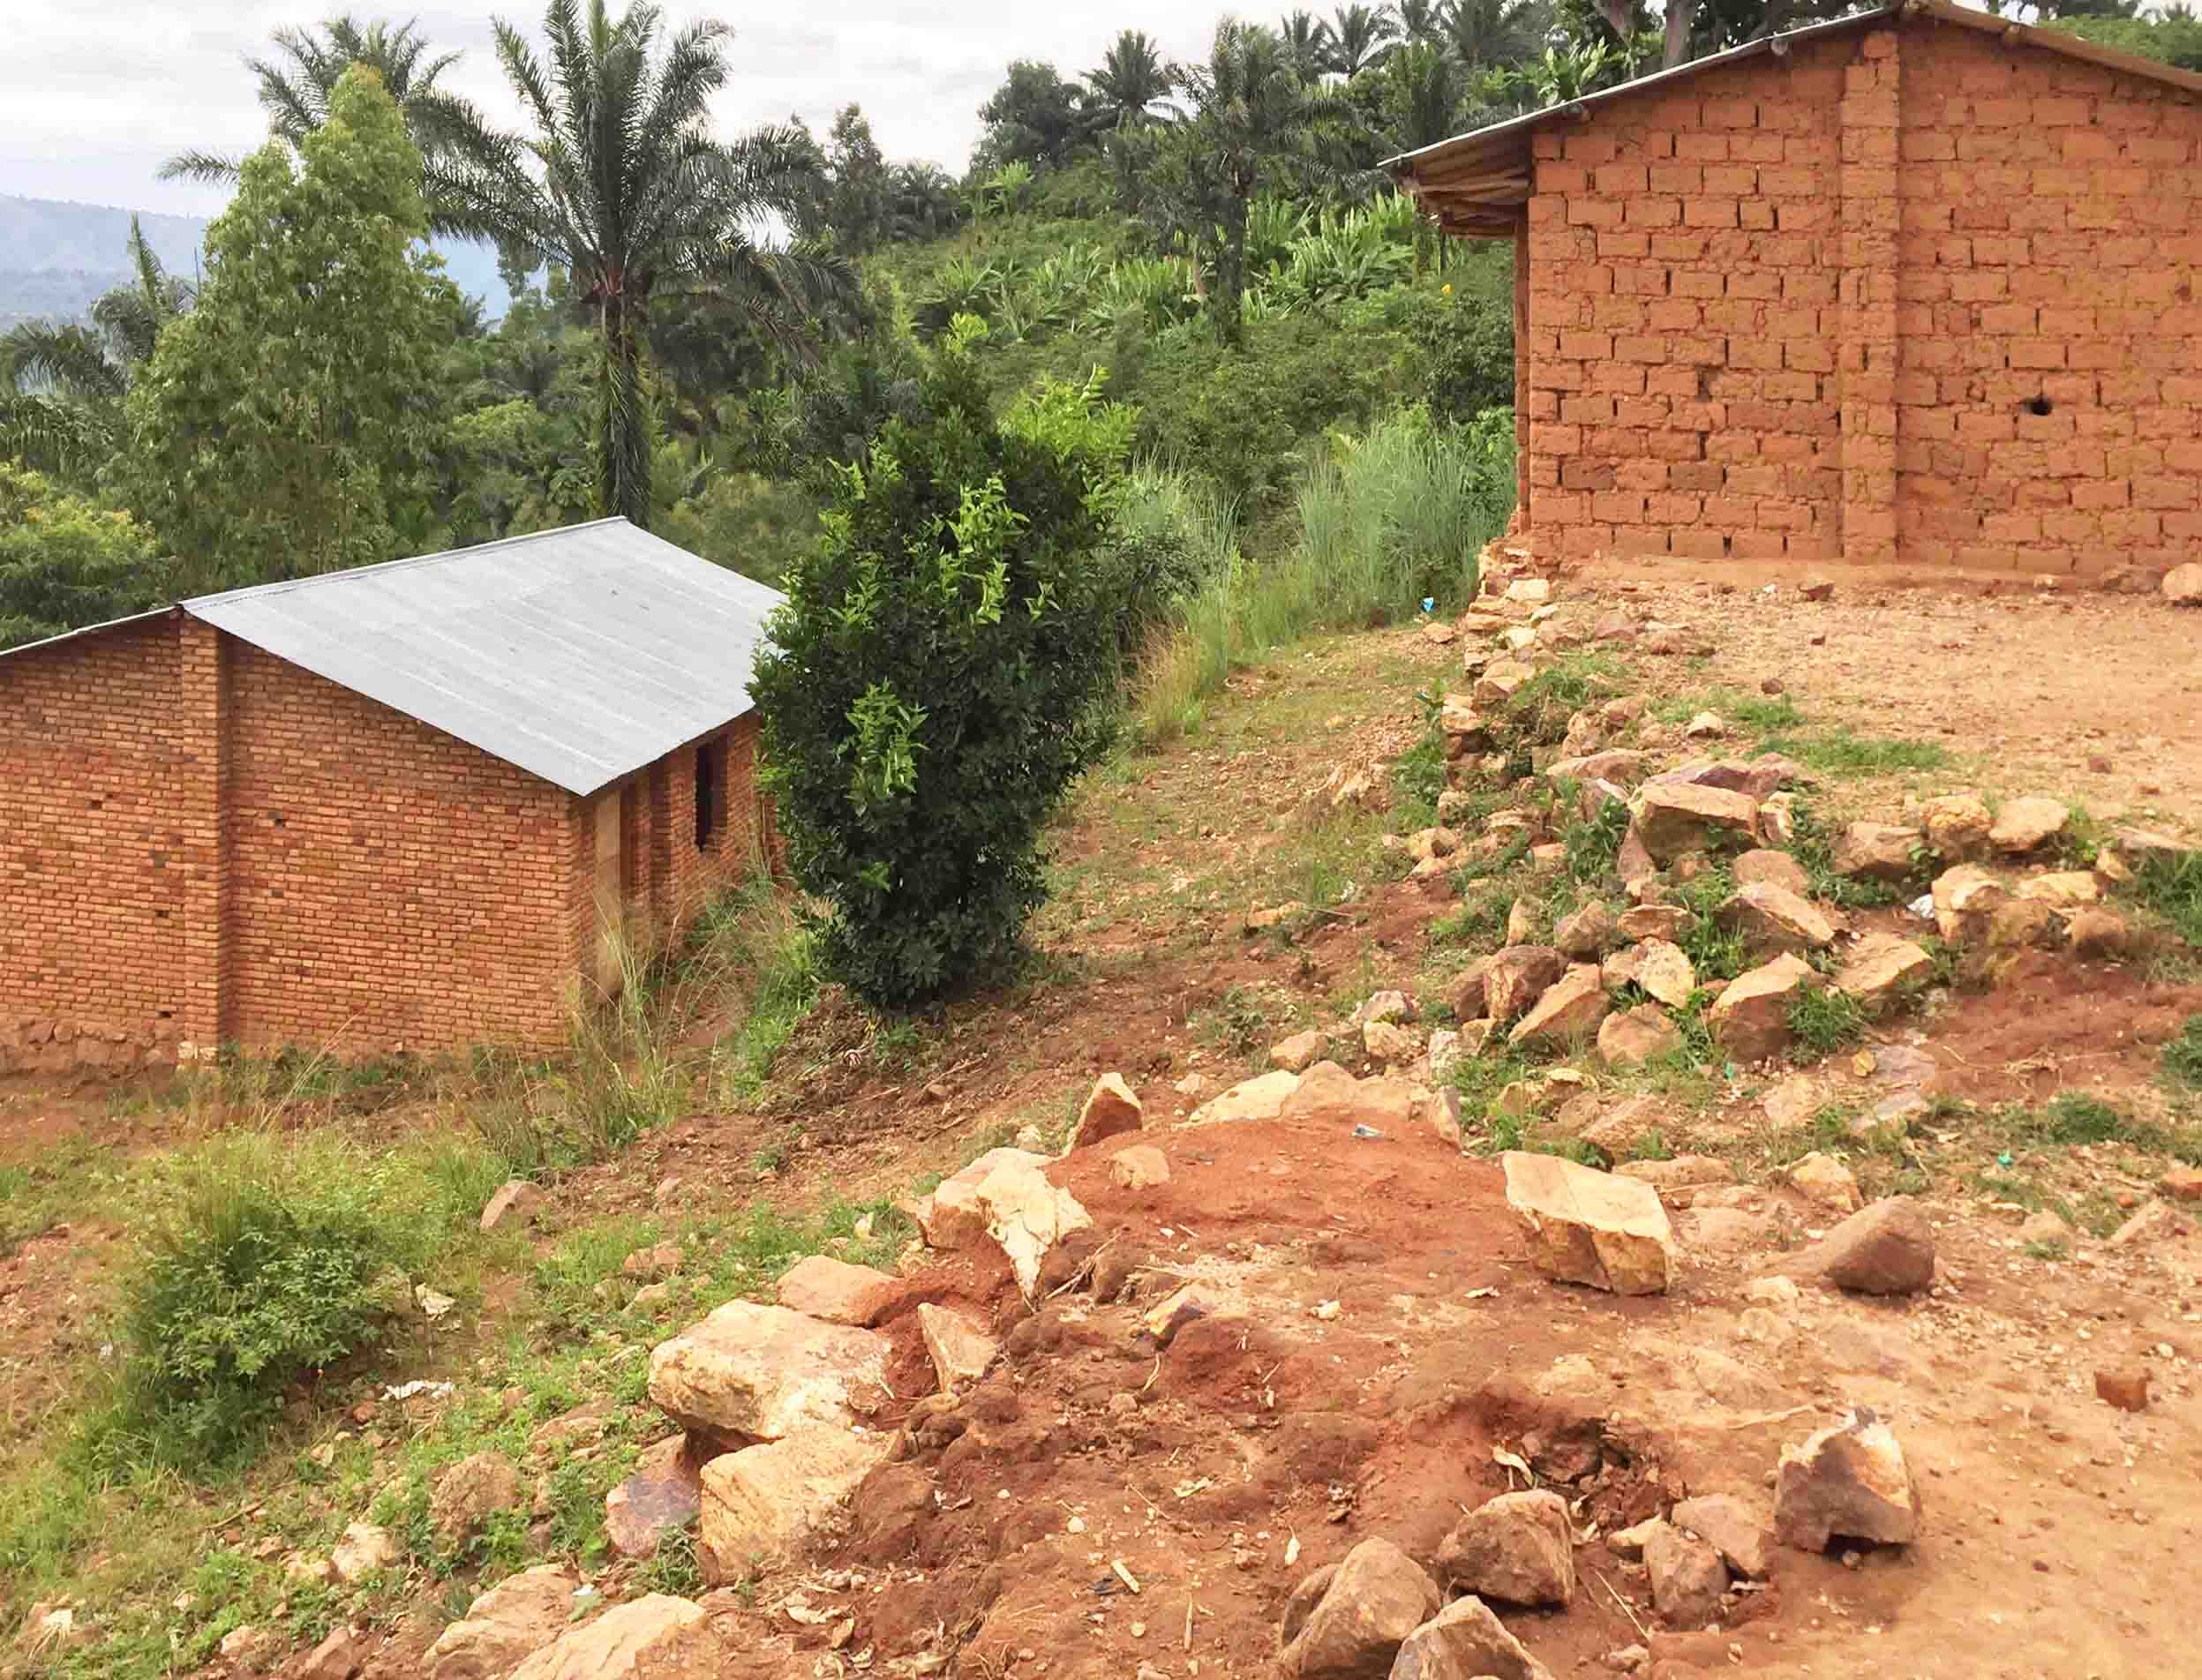

ECOPO Kigondega. Photo Theunynck.

1. Le coût d'une salle de classe construite par une communauté scolaire entièrement par ses propres moyens est de 7 à 9 millions FBU, soit un coût unitaire moyen équivalent à 91 US$/m2 (valeur 2016). Les dimensions sont petites -- souvent de 7x6m=42 m2- et il n'y a pas de véranda. Le coût est détaillé plus loin dans le chapitre sur l'approche de Financement Basé sur les Performances (FBP).

**Fig. 8. Faible durabilité des construction communautaires**

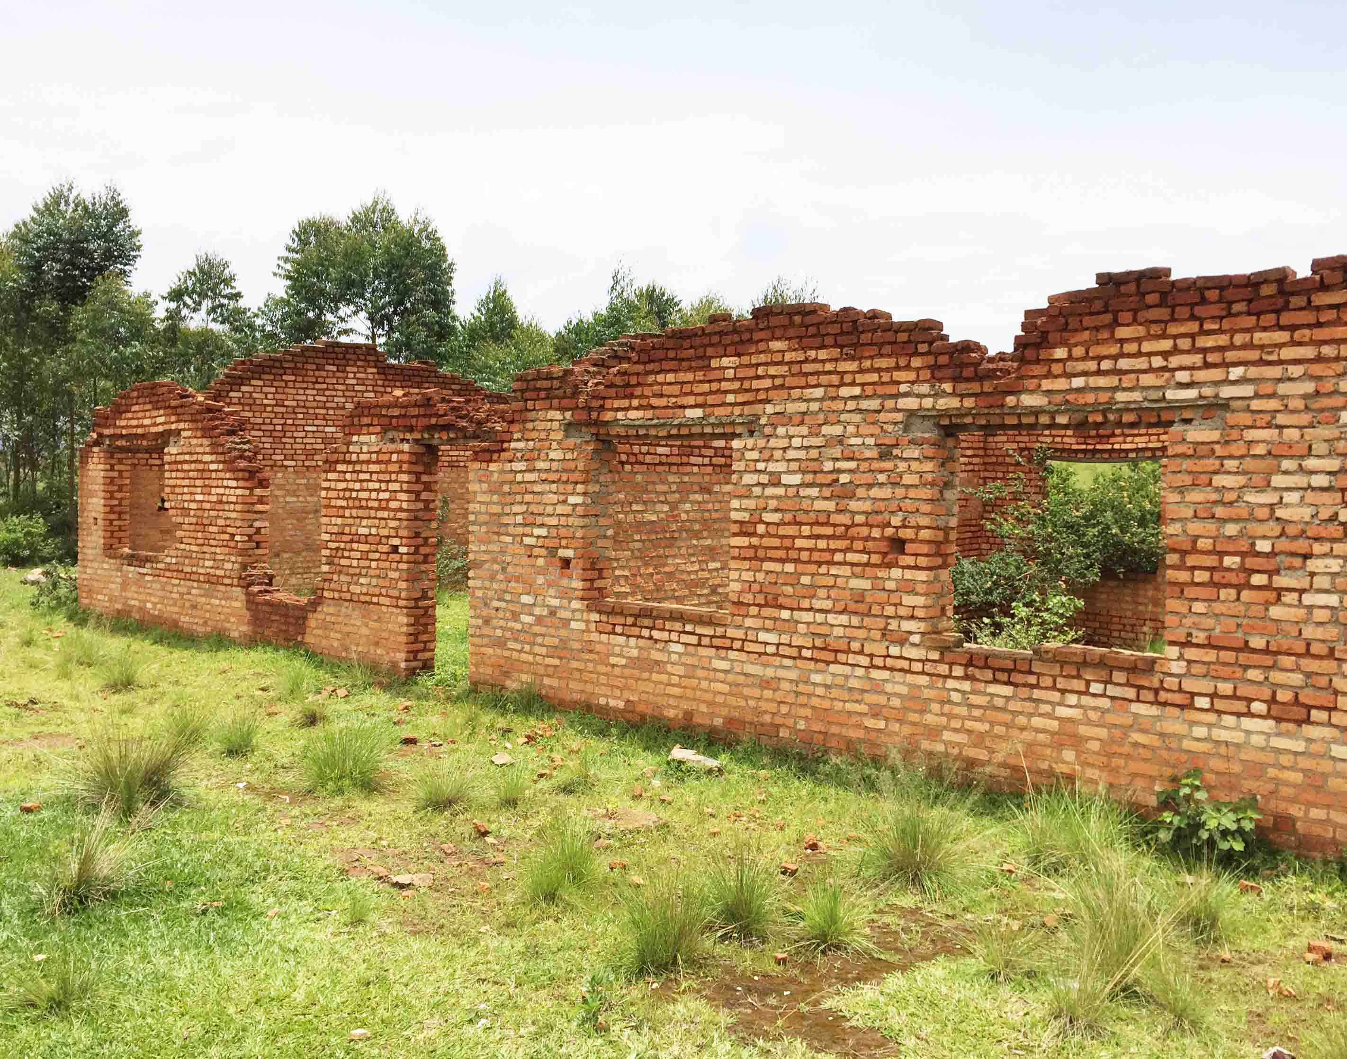

Source: ECOPO Shombo, Photo Theunynck

1. **La qualité technique et la durabilité des constructions TC et de celles gérées entière-ment par les communautés est très variable et le plus souvent faible.** Ceci est compréhensible. Si la bonne volonté et l'énergie sont là, l'essentiel des ressources est tiré des moyens limités de communautés très pauvres. Tout est donc à minima et en deçà des normes. Les fondations sont le plus souvent inférieures aux normes. Les murs ne sont pas rigidifiés par une structure béton ; il n'y a pas de chaînages pour prévenir les désordres dans les murs en cas de tassement du sol ou de secousse sismique. Les sols et les charpentes sont sommaires. Ces dernières sont mal accrochées aux murs, ce qui rend les toits vulnérables aux tempêtes, comme l'illustre la Fig. 7.

**L'approche communale : le FONIC**

1. **Pendant la durée du PSDEF, le FONIC a financé les communes pour la réalisation par l'approche MOC d'environ 150 salles de classe par an en 2013 et 2014, et 1.479 salles de classe en 2016**. L'éducation est clairement la priorité des communes. En 2014 par exemple, sur le guichet non-affecté de 6.45 milliards FBU, elles ont consacré 55% de ce budget au secteur éducation. Sur ce montant, la plus grande part (54%) est allé à la construction de 150 nouvelles salles (cout unitaire moyen 12,75 millions FBU), le deuxième poste (17%) a financé la fourniture de matériaux pour 167 salles de classe (selon l'ancien mode opératoire). En 2016, grâce au décuplement de la dotation du FONIC (59,5 milliards FBU), les communes ont construit 1.017 salles de classe ;**[50]** cependant, la documentation disponible ne permet pas de distinguer le nombre de salles du Fondamental, Secondaire ou des Centres de Métiers. L'encart 3 donne une description sommaire du FONIC.

**Encart 3**. **Le FONIC**. Le Fonds National d’Investissement Communal a été créé 2007[51] avec l'assistance de la GIZ et la CTS[52]. C'est un établissement public à caractère administratif de droit public doté de la personnalité juridique et de l’autonomie de gestion, sous la tutelle du ministère en charge de la décentralisation. Son objectif est de canaliser les financements intérieurs et extérieurs aux collectivités locales, assurer la péréquation des ressources aux communes, et appuyer la mise en œuvre des projets communaux. Les fonds sont transférés au travers de deux types de guichets : un guichet non-affecté, et plusieurs guichets affectés à des secteurs particuliers. Son manuel de procédures initial a été révisé en 2013, c'est à dire l'année de démarrage du PSDEF.

1. **Le budget du FONIC est en progression et le mode opératoire des communes s'est amélioré : depuis 2013, les communes passent des appels d'offres de travaux complets**. En 2014 puis 2015, le FONIC fut doté de 3.5 et 6.5 milliards de FBU, respectivement, au titre du "guichet non-affecté" soit environ 50 millions de FBU par commune, et respectivement et 800 et 500 millions de FBU respectivement, au titre du "guichet affecté" éducation. En 2016, le budget du guichet non-affecté a été décuplé à 59. 5 milliards de FBU. Parallèlement, son Manuel de Procédures été révisé en 2013 pour que les communes passent des Appels d'Offres de Travaux complets, abandonnant le mode opératoire hybride antérieure. L'Encadré 4 résume quelques un des éléments clés du Manuel de Procédures.

**Encadré 4.** **Le Manuel de Procédures (MdP) du FONIC de 2013**. Les communes élaborent un dossier d'avant-projet qu'elles soumettent au FONIC. Une fois approuvé, une convention de financement est signée entre le FONIC et la commune et le budget est transféré au compte de la commune. La version initiale du MdP de 2007 a été révisée en 2013 avec l'appui de la GIZ[53] en s'inspirant du manuel des procédures du FADL crée en 2011 par le PADLPC financé par la CTB[54]. De même que dans le FADL, dans la nouvelle version du MdP du FONIC de 2013, les communes passent désormais des Appels d'Offres de travaux complets en suivante le Code des Marchés publics. Les outils du système de suivi du FONIC comptabilisent désormais le nombre de salles de classe construites, réhabilitées, parachevées, et/ou équipées, ainsi que le nombre de blocs de latrines.

1. **Le FONIC utilise le plan-type de bloc de salles de classe fourni du Ministère de l'Education**. Le bloc pédagogique comprend 3 salles de classe de 6,72x8,72m, soit 58,60 m2 utiles, pour une occupation théorique de 50 élèves (25 table-bancs), ce qui correspond à un espace-unitaire de 1.17m2 par élève -- faible pour une pédagogie interactive --, et une véranda en façade. On note sur le plan de la Fig. 9b : a) la présence d'une estrade devant le tableau-noir, ce qui n'est pas recommandé car faisant obstacle au déplacement vers le tableau d'enfants en chaise roulante ; et b) l'indication de joints de dilatation dans la dalle de sol -- excellente et indispensable spécification, mais qui est si rarement prévue dans d'autres projets, qu'elle mérite ici d'être soulignée. En coupe, on note sur la Fig. 9a deux chainages en béton armé (bas et haut), ce qui, avec les colonnes d'angles et de raidissement des façades, constitue une armature suffisante pour rendre les constructions parasismiques pour des chocs sismiques d'amplitude moyenne. Cependant, on note aussi : a) que le niveau intérieur des salles n'est que de 15 cm au-dessus du sol extérieur, ce qui crée une vulnérabilité vis-à-vis de l'entrée d'eaux de ruissellent lors de très fortes pluies ; et b) il n'y a pas de rampe pour passer du sol intérieur a celui de la véranda pour faciliter l'accès aux élèves en chaise roulante.

|  |  |
| --- | --- |
| **Fig. 9a et 9b. Coupe et plan type du bloc de salles de classe du FONIC** | |
|  |  |
| Source : Consultation DAO d'une commune sur financement FONIC | |

1. **Le plan type du bloc sanitaire pourrait être amélioré** (Fig. 11b). Il comporte 4 cabines, soit 2 pour chaque sexe, avec entrée différente par sexe mais côte-à-côte. Les cabines sont sur fosse simple de type VIP. Le dispositif présente quatre inconvénients : a) même avec des entrées séparées, la contiguïté des sanitaires filles et garçons n’est pas recommandée; il est reconnu que le bloc fille doit être géographiquement éloigné de celui des garçons, pour réduire les risques de harcèlement qui tendent à leur tour à faire diminuer l’usage des sanitaires par les filles ; b) le système de fosse est ventilé, ce qui est conforme aux recommandations, mais ne permet par une vidange manuelle sans risque, ce qui n'est pas approprié pour des écoles où le système a fosse doubles alternativement utilisées est préférable ; c) aucun aménagement n'est prévu pour leur usage par des enfants avec un handicap de motricité; et d) il n'y a pas de dispositif de lavage des mains.
2. **Le coût unitaire moyen des salles de classe construites par les communes en 2014 sur financement FONIC est bas par comparaison avec les couts internationaux. Il est de 14,3 millions FBU par salle** (2014) **équivalent à 8.090 US$/salle ou 126 US$/m2** (hors-taxe, valeur $2016)**.** Ce coût est le coût total : il comprend le coût direct des travaux (marché d'entreprise) et le coût indirect du servie du maitre d'œuvre. Cependant, il ne comprend pas le coût du FONIC pour la gestion financière du programme. Le coût de la maitrise d'œuvre est celui de l'un des chantiers visités par la mission. Il était, de 18US19 US$/m2 soit 17.6% du cout direct des travaux à superviser, ce qui est, en revanche, un taux élevé par comparaison aux standards internationaux pour ce service (voir le détail des calculs en Annexe 1).

**Tableau 10. Coût unitaire des salles de classe construites par les communes sur financement FONIC en 2014.**



Sources. Pour le cout direct des constructions, données fournies par le FONIC sur programme 2014 (150 nouvelles salles de classe, Pour le cout de la maitrise d'œuvre, données d'un contrat consulté, commune de Shombo

1. **Le cout unitaire direct des travaux en 2016, observé au travers de 2 contrats, est encore plus bas : 102 US$/m2.** L'écart de prix entre les deux contrats est important : de 83 US$/m2 a 121 US$/m2. Cependant, ne portant que sur deux contrats (consultés sur place) soit 6 salles de classe, ces données ne sont pas aussi représentatives du cout moyen national que celles de 2014 qui portent sur 150 salles de classe. Il serait utile de pouvoir disposer des données détaillées du FONIC sur l'ensemble du programme 2016.

**Tableau 11. Coût unitaire direct de salles de classe construites par les communes sur financement FONIC en 2016.**



Sources : Un contrat dans la commune de Shombo (province de Karusi) et 1 contrat dans la commune de Gitega, province de Gitega

1. **La qualité des travaux financés par le FONIC n'a pas été évaluée**. Il n'y a pas d'audit technique ni de rapport de supervision technique disponible. Su les fonds FONIC, les communes utilisent le service de maitres d'œuvre pour la surveillance/contrôle des travaux, ce qui est une bonne pratique. Il serait utile que le FONIC fasse faire un audit technique des constructions qu'il finance.

**C2. Sur ressources extérieures**

**Le Fonds Commun pour l'Education (FCE)**

1. **Le FCE, l'UNICEF et la Belgique au travers du FADL furent les plus importants partenaires pour les constructions scolaires pendant le PSEDF**. Le FCE regroupe des fonds de l'AFD, DFID, la Norvège, et le Luxembourg, et le Partenariat Mondial pour l'Education (PME). Le FCE finança essentiellement l'enseignement fondamental à hauteur de 75% des dépenses du secteur de 2010 à 2014[55], et l'enseignement secondaire et technique dans une bien moindre mesure. En matière de constructions le FCE finança deux des trois modalités prévues par le PNDSE, à savoir la Maitrise d'Ouvrage Communale directe, appelée MOC et la maîtrise d'ouvrage délégués a des agences, appelée MOD, à l'exclusion de la 3ème modalité qui faisait référence à l'approche par délégation aux communautés. Le programme 2013 du FCE fut partagé entre l'approche MOC pour 20 communes (6 milliards de FBU) et l'approche MOD avec ABUTIP pour 38 écoles fondamentales (14.5 milliards de FBU). Le programme 2014 du FCE (20 milliards de FBU a été entièrement consacré à financer l'approche MOC[56]. La crise de 2015 a conduit au retrait des donateurs et à la suspension du FCE ; cependant, le PME est resté actif au Burundi. Le reste du financement PME a été restructuré en 2016 et prolongé jusqu'en 2018, en conservant les mêmes priorités, tandis que sa gestion fut transférée à l'UNICEF qui l'a intégrée dans le cadre de son projet PACEF[57]. Le prochain potentiel don du PME sera administré par l'AFD.[58]

**Encadré 5.** **Le Fonds** **Commun pour l'Education (FCE).** Ce fonds été établi en 2009 par un groupe de PTF pour financer l'Éducation, avec un Manuel de Procédures inspiré de celui du PARDEB financé par l'IDA et révisé en 2010 en vue de mettre en œuvre le Budget d'Affectation Spéciale (BAS) créé en 2010, isolé du budget général pour recevoir les fonds du FCE[59]. A partir de 2011, le FCE, financé par la Coopération Belge, l'l'AFD, DFID, la Norvège et le Luxembourg fut choisi pour recevoir les fonds du PME en 2012. Les fonds étaient administrés par la CTB tandis que l'UNICEF était l'agence de coordination[60]. Les règles du FCE sont décrites dans document de la Coopération Belge pour le PME (CBE 2012). Un détail plus récent des procédures est décrit dans le Manuel de Procédures du Fonds Commun de l'Education au Burundi - Version révisé de janvier 2014.

1. **Les modalités opératoires du FCE figurent dans son Manuel de Procédures de 2014** établi conjointement par les PTF concernés et le Gouvernement. Le FCE est placé sous l'autorité du Secrétaire permanent du Ministère de l'Education. Les ressources du FCE sont déterminées annuellement par les PTF en amont du cadrage budgétaire du Ministère, et logées dans le budget d'affectation spéciale (BAS). La procédure d'opération pour les constructions est double : soit a) la maitrise d'ouvrage communale (MOC),[61] financée par des conventions de financement A ou B selon qu'elles ont à construire 3 salles de classe ou plus. Dans ce cas, les communes sont responsables de la passation et l'exécution des marchés de travaux, d'équipement et de services de maitrise d'œuvre ; [62] ou b) la délégation de maitrise d'ouvrage (MOD) a des agences dont les marchés sont passés sous la responsabilité de La Cellule de Gestion des marches Publics (CGMP) du Ministère, comme les autres marchés financés sur le FCE. Toutes les procédures de passation de marchés sont celles du code des marchés publics de 2008. Les PTF abondant le FCE donnent des Avis de non objection (ANO) a priori sur les constructions hors maitrise d'ouvrage communale. Une ordonnance de 2014 a rehaussé le seuil minimum d'ANO a priori de la DNCMP pour les marchés de construction sur FCE a 250 millions de FBU. La supervision du programme de construction est assurée par le BISEM. Le suivi financier du FCE est mensuel, et le rapport de suivi technique et financer (RSTF) semestriel et consolidé annuellement. Les marchés sont passés TTC et la TVA récupérée par le Ministère de l'Education auprès de l'OBR.

**Maitrise d'ouvrage déléguée (MOD) a l'ABUTIP.**

1. **Dans le cadre du PSDEF (2013-2016), l'ABUTIP a construit 480 salles de classe du fondamental sur financement du FCE** (voir Fig. 3) et terminait parallèlement le projet PTPGU commencé en 2010. L'ABUTIP exécute les programmes qui lui sont confiés selon son propre Manuel de Procédures pour les passations de marchés de travaux et de maitrise d'œuvre. L'agence a repris le plan type d'écoles du Ministère de l'Education.

**Encadré 6. L'ABUTIP** est une Agence de maitrise d'ouvrage déléguée de type AGETIP, créée avec un statut privé d'ONG[63] en 2003, dans le cadre d'un projet financé par l'IDA et membre du réseau AFRICAP. Les membres de l'Assemblée Générale sont des organismes gouvernementaux et des ONG. Elle est dirigée par une Directrice Générale nommée par le Gouvernement. Comme toutes les agences de ce type, l'ABUTIP a un Manuel de Procédure propre dont la version initiale a reçu la non objection de l'IDA.

1. **Le plan type de l'ABUTIP est quasi-identique à celui du FONIC**. Comme l'illustrent les Fig. 9b et 10b, le design et les dimensions en plan sont identiques. Les 3 différences sont : a) la position de l'armoire, à droite du tableau pour le FONIC et à gauche pour l'ABUTIP, ce qui induit une différence de positionnement des fenêtres en façade principale, b) l'estrade, existante (non recommandée) dans le plan FONIC, n'existe pas dans le plan ABUTIP, et c) l'obligation de joints de dilatation dans la dalle de sol du FONIC ne figure pas dans le plan ABUTIP, ce qui devrait être amélioré à cet égard.

|  |  |
| --- | --- |
| **Fig. 10 a and 10b. Coupe et plan type du bloc de salles de classe de l'ABUTIP** | |
|  |  |
| Source : ABUTIP | |

1. **Le plan type du bloc sanitaire d'ABUTIP est plus grand que celui du FONIC et comprend les éléments essentiels pour l'hygiène et l’inclusion** Comme le montre la Fig-11a, il comporte 8 cabines, soit 4 pour chaque sexe, avec des entrées par sexe sur des façades opposées. Pour chaque sexe, une des cabines est bien aménagée (dimension, barres d'agrippement, et siège) pour un usage par des enfants à mobilité réduite. Il y a un dispositif de lavage des mains. Cependant, ce sanitaire présente deux des inconvénients présents dans ceux du FONIC : a) les sanitaires des filles et des garçons sont dans un même bloc, plutôt que dans 2 blocs géographiquement séparés, et b) les cabines sont sur fosse simple de type VIP ; ce qui ne permet pas une vidange manuelle et n'est donc pas appropriée en milieu rural (voir ASCQE 2.7).

|  |  |  |
| --- | --- | --- |
| **11. Plans types des sanitaires au cours du PNDSE** | | |
| **11a. ABUTIP** | **11b. FONIC** | **11c. UNICEF** |
|  |  |  |
| Source : ABUTIP | Source : DAO type du FONIC | Source : UNICEF |

1. **Le coût unitaire moyen des salles de classe construites par ABUTIP est de 25 millions FBU hors-taxe par salle en 2013, correspondant à 16.683 US$/salle ou 264 US$/m2** (US$ 2016). Ce coût unitaire comprend celui des travaux (contrat d'entreprise), du service de maitrise d'œuvre, et du service de maitrise d'ouvrage délégué (honoraires de l'agence est de 6% des montants gérés). Les données sont une moyenne sur les 30 écoles du programme FCE-II de l'ABUTIP.

**Tableau 12. Cout unitaire des salles de classe construites par ABUTIP en 2013.**



1. **Le coût unitaire des salles de classe ABUTIP est nettement plus élevé** que celui des travaux réalisés par les communes sur fonds FONIC (126 US$/m2). Cependant les constructions qui sont confiées à l'ABUTIP sont choisies parmi les écoles qui présentent les grandes difficultés d'implantation (les terrains les plus pentus), ce qui renchérit les couts unitaires de l'ABUTIP par rapport à ce qu'ils seraient en terrains de topographe moins accidentée. La figure 12 illustre une telle condition. Une analyse détaillée -- mais qui n'est pas possible dans le cadre de cette étude -- consisterait à isoler les couts des bâtiments (dont le plan type est fixe) de ceux de l'adaptation au sol et l'aménagement du terrain (qui lui est tributaire de la topographie locale).

**Fig.12. École construite par ABUTIP**

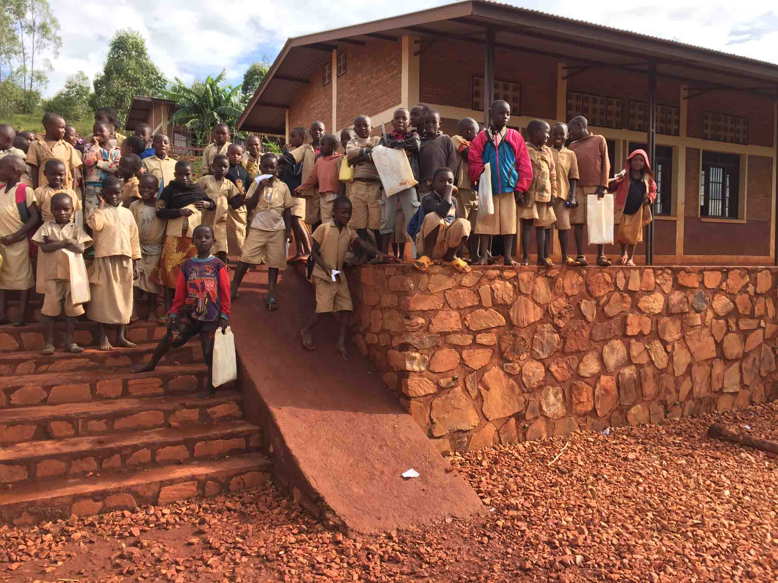

Source: Photo Theunynck 2017

**Maitrise d'ouvrage déléguée (MOD) à l'UNICEF**

1. **L'UNICEF a réalisé 63 salles de classe (et latrines/eau associées) en tant que maitre d'ouvrage (2013-2015) et 382 salles de classe en tant que MOD pendant la période du PSDEF (2013-2017).** Le programme en gestion MOD se compose de 2 parties : (i) 162 salles de classe en 2015-2017 sur fonds du FCE dans le cadre du planning initial du PSDEF ; et (ii)157 salles de classe lorsque l'UNICEF est devenue gestionnaire du GPE a la place de la CTB. Cette dernière vague de constructions a été alors intégrée par l'UNICEF dans son projet PACEF (Programme d'Appui à la Consolidation de l'Enseignement Fondamental). L'agence passe les appels d'offres de travaux et recrute des maîtres d'œuvre pour la supervision technique, suivant ses propres procédures de passation des marchés.
2. **Le plan type de salle de classe de l'UNICEF est très proche de celui du MEN, mais spécifique**. Le design est aussi basé sur un bloc de 3 salles de classe d'une surface utile 1m2 plus grande que celles d'ABUTIP et FONIC due à des classes légèrement plus longues (16 cm de pus). La véranda est légèrement moins profonde (Fig. 12). Les salles sont équipées de faux-plafond. Une école complète comprend 9 salles de classe, un bloc administratif, 2 blocs de latrines de 5 cabines chacun, un point d'eau potable (adduction/forage) et système de collecte des eaux pluviales.

**Fig. 13. Plan type de l'UNICEF**

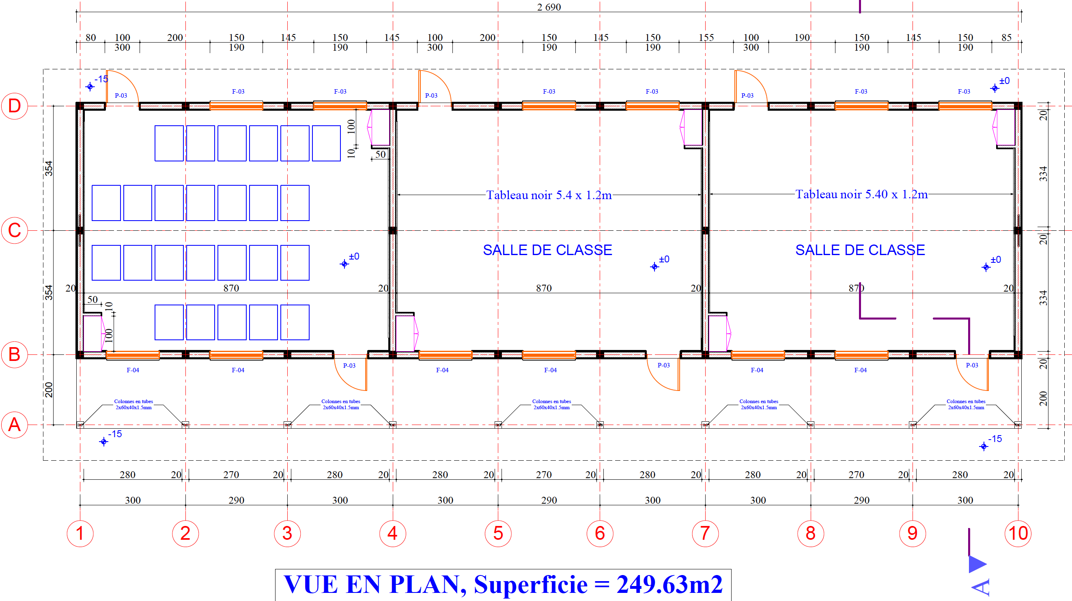

Source: UNICEF. MOD, plans 2016.

1. **Le bloc sanitaire est bien conçu** (Fig. 11c). Il est composé de 5 cabines. Quatre d'entre elles sont sur double fosse alternée, ce qui permet une gestion sans danger des déchets dans le temps, et la dernière cabine est spécialement aménagée pour les enfants avec un handicap moteur, deux caractéristiques essentielles que n’ont pas les 2 autres modèles ABUTIP et FONIC. Les améliorations souhaitables sont : a) des repose-pieds en relief dans les 4 cabines standard ; et b) une plus grande dimension de la cabine pour enfants vivant avec un handicap pour pouvoir y entrer en chaise roulante. Cependant, cette cabine devrait être plus large car, selon ce plan, la chaise roulante doit rester dehors, ce qui oblige l'usager à dépendre d'une assistance personnelle pour entrer. Le bloc comporte aussi un dispositif de lavage des mains.
2. **Le coût unitaire moyen des salles de classe construites par l'UNICEF est de 28.6, millions FBU par salle de classe (2013) équivalent à 19.197 US$/salle ou 259 US$/m2** (hors-taxe, valeur $2016) Ce prix est la moyenne du programme UNICEF réalisé de 2013 à 2015 dans lequel l'UNICEF est Maitre d'ouvrage délégué (MOD). Le programme comprend 7 contrats pour autant d'écoles, chacune de 9 salles de classe soit un total 63 salles de classe. L'UNICEF a assuré également la maitrise d'œuvre, dont le cout n'est pas disponible. Les données ne sont pas disponibles en ce qui concerne le montant des couts de gestion de l'UNICEF pour ses activités de maitre d'ouvrage délégué, ni le *overhead* de l'institution.

**Tableau 13. Coût unitaire des salles de classe construites par l'UNICEF en 2013-2015**



Source : calcul des auteurs sur la base des données UNICEF

1. L'UNICEF a lancé une consultation pour le développement d'une "Stratégie de Constructions Scolaires." qui guidera son appui au Burundi, S'agissant de la mise en œuvre, l'UNICEF estime "*les leçons apprises mettent en exergue les limites de capacité de mise en œuvre directe des IEB [] par l'UNICEF. La recherche/valorisation des modalités diversifiées de mise en œuvre comme la maitrise d'ouvrage déléguée (MOD) et l'approche communautaire avec une assistance technique spécialisée s'avère nécessaire*".[64]

**Maîtrise d'ouvrage communale directe (MOC) pendant le PSDEF**

1. **Pendant la période du PSDEF qui s'ouvre en 2013, le FCE fut le principal bailleur des communes pour la mise en œuvre de la maitrise d'ouvrage communale directe dénommée MOC**. A ce moment, comme on l'a vu au para 4.10, trois projets commencés antérieurement et finançant aussi la MOC se poursuivirent pendant le PSEDF, à savoir : (i) le projet PAPCE financé par la BAD, commencé en 2009 se terminera en 2013 ; (ii) le projet PTPGU financé par l'IDA, commencé en 2010 se terminera en 2014, et le Projet PADLPC financé par la Belgique, commencé en 2012 se terminera en 2014.
2. **Au cours du PSDEF, 657 salles de classe (et sanitaires associes) furent construites par les communes en MOC** **dans 219 écoles appartenant à 73 communes (sur 129) dans 8 provinces (su 18) sous la supervision du MEN au travers du BISEM.** Selon le rapport du BISEM de 2016, le programme MOC de 2013 sur financement FCE -- de 5 milliards de FBU (3.2 millions US$) -- a commencé sur 57 sites dans 3 provinces pour un total de 198 salles de classe. En 2014, avec un budget d'un peu plus de 18 milliards FBU (11.6 millions US$), la MOC fut étendue à 5 autres provinces. Sur ce budget, 33 communes des 8 provinces construisirent 459 salles de classe dans 153 écoles.[65] Le programme MOC du PSDEF sur fonds FCE fut suivi par le Bureau des Infrastructures Scolaires, des Equipements et de la Maintenance (BISEM) de façon rapprochée. Le démarrage fut lent : aucune salle de classe ne fut livrée en 2013. A partir de 2014, les communes reçurent une assistance à la maîtrise d’ouvrage communale, dénommée AMOC, fournie par des ONG (Gutwara Naz, Twitezimbere et AOP, ainsi que par le projet PADLC pour les accompagner dans le déroulement du programme[66]. La figure 14 illustre la couverture géographique du programme MOC en 2013-15.

**Fig. 14. Répartition sites du programme MOC 2013-2015**

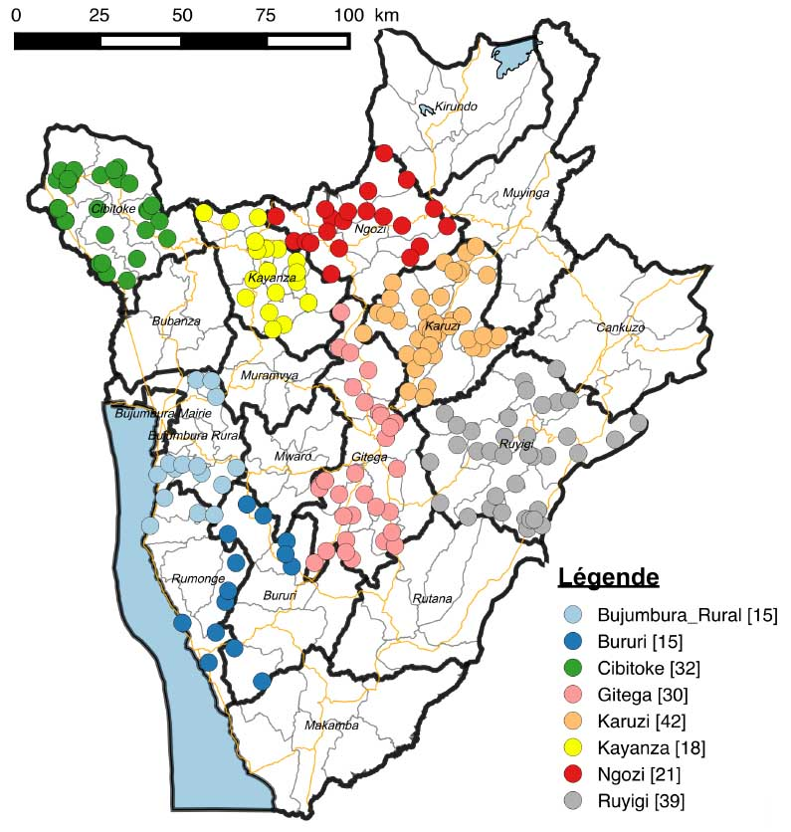

Source: Coopération Technique Belge, in BISEM 2016.

1. **Les plans types des salles de classe sont ceux du Ministère de l'Education**, donc identiques à ceux d'ABUTIP déjà mentionnées, aussi bien pour le bloc de salle de classe que pour les latrines.
2. **Le cout unitaire des salles de classes construites par les communes au travers de la MOC sur financement FCE est en moyenne de 19,12 millions FBU par salle de classe (hors-taxes, valeur 2014) équivalent à 13.981 US$/salle ou 185 US$/m2** (hors-taxe, valeur $2016). La moyenne des coûts a été étable sur la base de 25 contrats de travaux, soit un échantillon du tiers du total, et de deux 2 contrats de service de maitrise d'œuvre. Notons que, sur cette base, le cout moyen de la maitrise d'œuvre représente 13% du cout moyen des travaux, ce qui est un ratio élevé relativement à d'autres pays pour la même prestation.

**Tableau 14. Coût unitaire des salles de classe construites par les communes en maitrise d'ouvrage directe**



Source : calcul des auteurs à partir des données du BISEM

1. **La qualité des travaux est moyenne**. Le programme n'a pas fait l'objet d'audit technique indépendant ; cependant, il a fait l'objet de supervisions du BISEM financées par le BAS du FCE ou la CTB.[67] Le rapport final du BISEM a été établi avec l'appui technique de la CTB. Il constate que sur les 168 sites visités (77% du total), un quart (44) présentent des "imperfections à corriger" dont la première cause est attribuée au manque de suivi rapproché par les bureaux d'appui (AMOC) et une trop faible intensité de supervision générale par le BISEM lui-même. Les chantiers étaient généralement en retard et certains maitres d'œuvre ont abandonné avant la fin ceux qui étaient très en retard. De façon générale, les communes n'ont pas suivi correctement les contrats de maitres d'œuvre dont certains ont été payés en totalité bien que non terminés.[68] Il serait souhaitable qu'un audit technique indépendant, couvrant toutes les approches (MOC et MOD, FCE et UNICEF, FONIC et Communautés) fasse une évaluation comparative, basée sur les mêmes critères d'analyse, pour déterminer les performances techniques relatives de chaque programme.

**IV-D. Le pilote de l'approche par Financement Basé sur les Performances (FBP)**

1. **L'approche du "Financement Basé sur les Performances" (FBP) de l'école** a été pilotée dans la province de Bubanza en 2014-2016 dans 81 écoles sur les 225 de la province, parallèlement au PSDEF. Bien que l'approche n'ait pas été conceptualisée pour financer des constructions, mais plutôt des activités "soft" en éducation, des activités "hard" comme des constructions scolaires ont néanmoins été réalisées par certaines communautés sur fonds FBP. Ceci est cependant en ligne avec l'approche, car elle est fondamentalement basée sur les décisions des communautés quant à la meilleure façon d'utiliser les fonds pour atteindre les objectifs éducatifs qu'elles se sont fixés. Bien que le pilote FBP se soit déroulé pendant la période du PSDEF, les constructions scolaires réalisées dans le pilote ne sont pas considérées comme faisant partie de la mise en œuvre du PSDEF bien qu'elles aient été réalisées dans la même période. Pour cette raison, elles ne figurent pas dans cette étude au titre du chapitre C sur le PSEDF et sont décrites dans le présent chapitre IV-D qui leur est spécifique. Cependant, elles appartiennent pleinement à la catégorie des constructions initiées et gérées en totalité par les communautés, et se rapproche donc de celles ont été décrites dans le précédent chapitre IV-C1, paragraphe 4.17 et 4.18.
2. **La méthodologie du pilote du projet FBP pour l'éducation s'inspire d'une approche analogue FBP débutée dans le secteur santé** il y a dix ans, et passée depuis 4 ans à l'échelle nationale. En première analyse, le pilote dans le secteur de l'Education semble un succès, en dépit d'un arrêt "technique" depuis 2017 dû à la cessation des financements extérieurs. Il a démontré l'efficacité d'une stimulation de l'éducation basée sur le financement des écoles en fonction de leurs résultats. De façon simplifiée, l'approche fonctionne comme suit : la communauté scolaire (enseignants et parents) se fixe un plan d'action annuel échelonné par trimestre pour améliorer le service éducatif offert par l'école aux élèves avec des objectifs quantifiés d'amélioration des résultats des élèves. Si les objectifs trimestriels sont atteints, l'école reçoit un financement qui lui permet de mettre en œuvre les actions du trimestre suivant. La flexibilité de l'usage de ces fonds est grande. Le constat est que les communautés scolaires priorisent le financement des "bons" inputs, pour atteindre les résultats visés en termes d'apprentissage des élèves. Le détail de l'analyse figure dans l'Etude 4 de la présente recherche. La question qui se pose est de savoir si une telle approche est "compatible" avec un large programme de construction d'infrastructures scolaires.
3. **La construction de salles de classe est-elle une activité qui peut s'inscrire dans plan d'action conçu pour un "Financement Basé sur la Performance" (FBP) de l’école ?** La question se pose nécessairement dans la mesure où : (a) financer une construction n'est pas une charge récurrente, comme l'est le financement des activités d'un plan d'action annuel FBP ; et (b) le coût d'une construction est d'une bien plus grande échelle que celui des activités éducatives habituellement financées dans un plan d'action FBP. Les deux écoles FBP visitées par la mission illustrent deux façons de répondre à la question posée ci-dessus.
   * **Une petite école privée**[69] **décide de ne pas inclure de construction dans son plan d'action FBP**. L'école est située au centre-ville et enseigne environ 450 élèves dans 9 salles de classe, toutes en simple vacation. Elle n'a pas l'ambition de s'agrandir et ne le pourrait pas, de toute façon, car son terrain exigu est déjà plein. Son problème d'infrastructure (non résolu) est la construction d'un mur de clôture car, située en plein centre-ville, elle est sans cesse traversée par des passants. Les subsides FBP, de l'ordre de 5 millions FBU par an, sont intégralement consacrés par le Comité de Gestion a des activités "soft" d'amélioration de la qualité car, de son point de vue, l'échelle du cout d'un mur de clôture est simplement de loin trop élevé pour être financé par le FBP.

F**ig. 15. Une petite école du programme FBP qui ne construit pas**

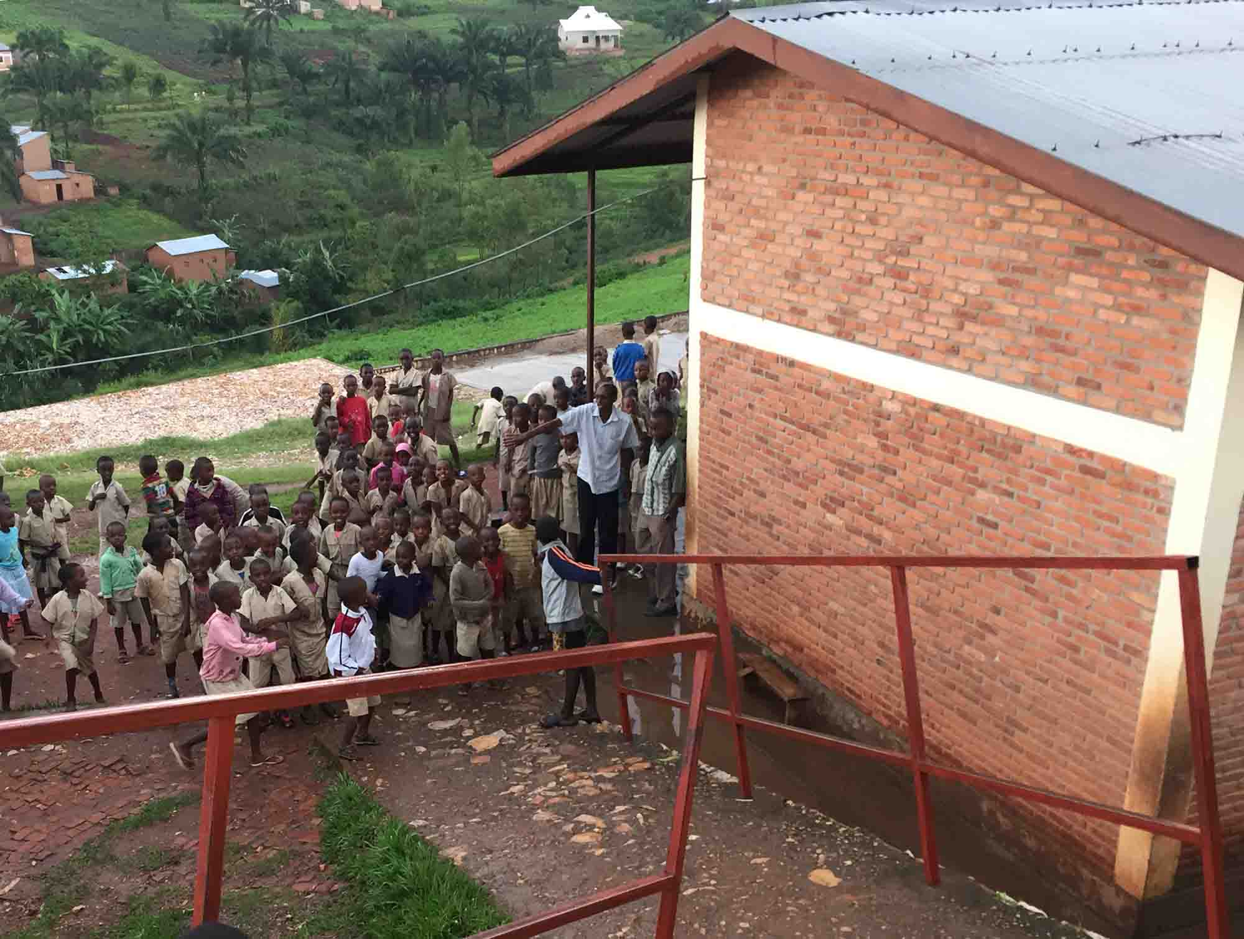

Photo Theunynck 2017

* + **Une école publique de taille moyenne**[70] **a inclut la construction d'une salle de classe dans son plan d'action FBP**. L'école enseigne 1035 élèves. Chaque trimestre, les subsides FBP sont de 2,3 millions FBU. En 2016, le Comité de Gestion en a consacré la plus grande partie à la construction d'une salle de classe qu'il avait choisi comme une priorité dans son plan d'action annuel. Le chantier a été étalé sur un année scolaire et financé sur le fonds FBP plus une cotisation parentale de 2000 FBU par élève. L'école a atteint tous les objectifs de son plan d'action (dont la priorité était le désengorgement des salles) et bien rempli tous les autres critères de qualité qui déclenchent le financement FBP.

|  |  |  |
| --- | --- | --- |
| **Fig. 16. Une école où le Comité de gestion a décidé et exécuté la construction d'une salle de classe** | | |
|  |  |  |
| Source : Ecole de Bubanza II. Nouvelle salle de classe et Comité de Gestion de l'Ecole. Photo Theunynck. | | |

1. **L'inclusion d'un volet construction dans la poursuite du programme FBP semble possible et souhaitable**. Des infrastructures scolaires minima sont nécessaires sont nécessaires pour offrir de bonne conditions les activités d'enseignement. Dans une telle perspective, le plan d'action de l'école devrait alors être divisé deux volets distincts : (1) un volet consacré exclusivement aux activités "soft" liées à la qualité de l'éducation ; et (2) un volet pour l’activité “hard" exclusivement consacré à la construction. L'ajout d'une salle de classe pour désengorger des classes pléthoriques ou pour accueillir un niveau d'enseignement qui n'est pas encore servi, est une condition préalable à la mise en pratique des actions du volet "soft". Cependant, il parait nécessaire que le volet "hard" du projet d'école ait ses propres processus et critères.
2. **Dans une perspective FBP, il serait souhaitable qu'un programme de construction à base communautaire soit basé sur une méthode moderne de responsabilisation des communautés pour la construction, c'est à dire : jouer le rôle de maître d'ouvrage délégué pour le compte du maître d'ouvrage, le Ministère de l'Education (voir détails ci-dessous dans le Chapitre VI).**  L'existence dans chaque école de Comités de Gestion composés de représentants des enseignants et des parents d'élèves, organisés pour la mise en œuvre de leur projet d'école est un atout important. Dans de nombreux autres pays comme le Benin, Togo, Côte d'Ivoire ou Madagascar, leurs Comités de gestion de l'école sont habilités pour jouer le rôle de maître d'ouvrage délégué. Cette habilitation comprend : (i) la gestion financière des fonds pour le projet de construction, (ii) la passation d'un marché de travaux et d'un marché de mobilier par compétition locale (Appel d'Offres Local -AOL) et le recrutement par compétition d'un technicien en génie-civil pour la supervision technique et le contrôle des travaux pour le compte du Comité de Gestion.
3. **L'inclusion d'un volet construction dans le programme FBP bénéficierait de la stratégie d'expansion progressive de ce programm**e. Dans un tel contexte de passage progressif à l'échelle permettrait de mettre en place, dans le même schéma d'expansion géographique, le programme de renforcement des capacités des communautés (les Comités de Gestion) par un programme de Formation à la Gestion a la base (FGB) (voir CSEEQ 4.3).

**V. Analyse comparative des couts unitaires des constructions scolaires**

**réalisées pendant le PSDEF**

**Encadré 7. Note méthodologique sur le calcul des coûts unitaires**. La méthodologie vise à assurer une bonne comparabilité nationale et internationale des couts unitaires. Elle tient en 8 points. (1) Seul le cout des salles de classe est considéré et pas celui des sanitaires parce que le plan du premier et plus standardisé que celui du second, et son cout est aussi moins dépendant du site que le second pour lequel la difficulté de réalisation de la fosse souterraine est très dépendante de la géologie; (2) Les couts unitaires sont des couts réels, tels qu'ils ressortent des contrats des entreprises adjudicataires; (3) Le coût unitaire des salles de classe est calculé sur la base du coût du bloc de salle de classe dans le contrat de travaux, à l'exclusion des coûts des autres ouvrages dans le contrat; (a) Pour neutraliser l'impact des différences de surface des salles de classe dans les différents projets, c'est le coût unitaire par m2 qui est considéré; (5) la surface est calculée "hors-œuvre", c'est à dire : l'épaisseur des murs incluse -- ce qui est une norme de calcul des couts dans l'industrie de la construction; (6) Dans ce calcul, la surface de la véranda est pondérée d'un coefficient de 50% parce qu'elle est une surface couverte mais non-fermée -- ce qui est aussi une norme internationale de calcul des coûts de construction; (7) Les coûts unitaires au m2 courants en monnaie locale, courants (c'est à dire à la date du contrat) sont convertis en US$ courants pour les rendre internationalement comparables - pour cela, c'est le taux de change officiel annuel publié par la Banque Mondiale qui est utilisé ; et (8) Les montants en US$ courants sont actualisés en US$ d'une année de référence pour neutraliser l'effet des différences de dates des différents contrats - pour cela, l'inflation est calculée à partir de l'indice du déflateur du PNB des USA publié par la Banque Mondiale.

1. **Les résultats de l'analyse comparative sont les suivants** (voir Fig. 17):

**Fig. 17. Coûts unitaires des salles de classe construites durant le PSDEF en 2013-2016 selon les modalités de mise en œuvre**



Source: Calcul des auteurs

* ***L'approche communautaire est la moins chère de toutes*,** mais la qualité des ouvrages est inférieure à celle résultant des approches MOC et MOD.
* ***L'approche MOC est plus coût-efficace que l'approche MOD* ;** et les communes ont été plus efficientes avec les fonds du FONIC.
* ***L'approche MOD est donc la moins coût-efficace***; et l'ABUTIP plus cout-efficace que l'UNICEF, d'autant que les frais indirects de cette dernière agence n'ont pas pu être pris en compte

Les différences de qualité des travaux sont mal appréciées en l'absence d'audit technique des travaux de l'ensemble de acteurs. Cette analyse serait utilement complétée par une évaluation comparative technique, parallèle pour comparer qualités et coûts.

1. **La qualité des constructions est inégale selon le mode opératoire**. Le Burundi dispose d'un plan type d'excellente qualité actuellement mis en œuvre par le Ministère, et utilisé par l'ABUTIP, le FCE et le FONIC. Du point de vue qualité des travaux, en l'absence d'audit technique global, il semble que l'ABUTIP se situe à l'extrémité haute du spectre de qualité, tandis que les Communes obtiennent une qualité inférieure du fait des insuffisances de suivi-contrôle par les Maitres d'œuvre (FCE) ou par les communes, comme indiqué dans le rapport final du BISEM. Les travaux des communautés se situent de l'autre côté du spectre, avec une qualité moyenne/médiocre lorsque les murs sont en briques cuites, et une très faible qualité et durabilité lorsqu’ils sont en terre crue. En définitive, au travers du pays, les élèves Burundais sont in-équitablement servis en termes de qualité de leurs écoles, selon s'ils ont la chance d'être dans une salle de classe construite sur financements extérieurs, ou dans une salle construite par leurs parents. Il est souhaitable de trouver une solution pour réduire ce type d'inégalité. Une réflexion pour développer une stratégie de constructions scolaires qui s'attaque à ce problème est souhaitable.

**VI. Pistes de réflexion pour l'avenir.**

**Piste de réflexion No 1 : la maitrise d'ouvrage déléguée aux communautés habilitées pour cela**

1. **Les dynamiques communautaires pourraient continuer à constituer le socle d'une stratégie nationale de constructions scolaires**. En matière d'éducation de base, l'environnement éducatif de l'enfant est constitué du binôme école-famille. On a vu dans le passé et on voit toujours dans le présent au Burundi, la puissance de l'engagement des parents d'élèves et de leurs communautés dans le développement du système éducatif. Importance bien perçue aux niveaux central et communal, et activement accompagnée et soutenue par ces derniers. On peut penser que l'enthousiasme communautaire et parentale pour l'école n'est pas étranger à la volonté et à la capacité des élèves d'obtenir de bons résultats -- comme on l'a vu dans les dernières évaluations internationales -- en dépit des conditions particulièrement difficiles dans lesquelles ils étudient. Sur cette base, il parait intéressant de conceptualiser un avenir du système éducatif dans lequel les communautés continueront à jouer un rôle moteur dans un cadre modernisé, et en particulier dans le cadre de la décentralisation communale.
2. **La maitrise d'ouvrage communale constitue une avancée remarquable, et le rôle crucial des communes au niveau de local est désormais bien établi**. La maitrise d'ouvrage communale constitue la clé d'une planification des écoles en cohérence avec les autres investissements de niveau communal, notamment les réseaux (eau et électricité), et le respect des clauses de sauvegarde environnementales et sociales. En outre, les communes jouent un rôle crucial dans l'identification des terrains potentiellement utilisables pour y construire des écoles, et pour la sécurisation du statut administratif des terrains choisis. Dans le cadre du PSDEF, certaines communes ont fait un apprentissage réussi de la maitrise d'ouvrage *directe* des construction scolaires, ce qui leur donne une bonne connaissance pratique de cet exercice.
3. **L’exercice de la maîtrise d'ouvrage directe par les communes fait face aux limites habituelles à ce niveau, dans tout système décentralisé au niveau communal,** en particulier lorsque, comme au Burundi, les communes sont composées de nombreuses communautés.Les écoles ne sont pas la seule catégorie d'infrastructures dont la loi de décentralisation a transféré la compétence aux communes. Ces dernières assurent la maitrise d'ouvrage de tous les projets qui figurent dans leurs Plans Communaux de Développement Communautaire dont le nombre est appelé à augmenter au fur et à mesure du développement du pays et de l'augmentation des transferts fiscaux. Les communes, dont les capacités sont structurellement limitées, auront des difficultés croissantes à faire face avec succès à toutes leurs obligations de maitre d'ouvrage au travers du seul exercice de la maitrise d'ouvrage *directe*, c'est à dire la MOC telle que pratiquée jusqu'ici. Tant que les communes auront peu de projets en portefeuille dans leur PDC, les processus de type MOC pourront se dérouler sans trop de difficulté. Cependant, le passage souhaité a plus grande échelle -- et en particulier pour faire face à l'immensité des besoins constructions scolaires évoqués plus haut en partie II -- sera structurellement contraint par la limitation des capacités techniques des communes.
4. **Ces difficultés peuvent trouver une solution au travers de la délégation, par les communes, de la maitrise d'ouvrage aux communautés pour la construction de leurs écoles**. En pareil cas, les communautés locales jouent le rôle de maitre d'ouvrage délégué (MOD) pour le compte de leur commune. La preuve a été faite, dans de nombreux pays, que les communautés locales peuvent jouer avec succès le rôle de MOD pour la gestion des constructions de petite échelle, faible complexité et coût -- comme la construction de salles de classe ou de sanitaires scolaires. Une telle délégation de maitrise d'ouvrage est une application directe du "principe de subsidiarité", qui est le principe régulateur des systèmes a plusieurs niveaux de responsabilité (voir Encadré 8). Lorsque les communes sont maître d'ouvrage, la délégation de maitrise d'ouvrage aux communautés concernées par leur infrastructure n'est en aucune manière un abandon de leur responsabilité de maitre d'ouvrage, mais une autre façon d'en organiser l'exercice pour une plus grande efficacité. Leur propre expérience de la maitrise d'ouvrage *directe* au cours du PSEDF met les communes en bonne position pour superviser l'exercice de la supervision de la délégation de maîtrise d'ouvrage aux communautés. Une telle disposition est mise en œuvre avec succès en Afrique au Benin et en Tanzanie. En Europe, sur les 28 pays de l'Union (2017), plus des deux tiers (19) délèguent la construction des écoles primaires aux communautés locales, et dans une moitié de ces pays (9) les communautés reçoivent cette délégation de leur commune.[71]

**Encadré 8.** **Le principe de subsidiarité**. Ce principe établit que l'organisation locale qui représente les intérêts de la communauté de base est la mieux placée pour assurer la responsabilité de la mise en œuvre du projet de construction qui la concerne. Appliqué à la construction d'écoles, le principe établit que communauté scolaire du village ou du quartier concerné par l'école est en situation d'être plus efficace que l'Etat ou sa Commune pour mettre en œuvre son projet de construction scolaire. Lorsque le pays est décentralisé et que les communes ont reçu transfert de compétences pour construire les écoles, si ce dernières adoptent le principe de subsidiarité pour la mise en œuvre de leur Plan communal de Développement Local, cela se traduit par une mise en œuvre selon deux modalités : d'une part, la commune assure directement la maitrise d'ouvrage des infrastructures d'échelle multicommunautaire qui, par nature, de peuvent pas être déléguées à une communauté et, d'autre part, en vertu du principe de subsidiarité, il est de l'intérêt de la commune de déléguer aux communautés concernées la gestion de la mise en œuvre des constructions d'échelle communautaire comme les écoles pour une mise en œuvre plus efficace.

**Encadré 9**. **L'application par les communes du principe de subsidiarité au Benin**. La décentralisation au Bénin date de 1999. Les communes ont alors reçu compétence pour la construction des écoles primaires : elles sont maîtres d'ouvrage. Depuis 2005, les communes appliquent le principe de subsidiarité et, sur cette base, elles délèguent la maîtrise d'ouvrage aux communautés concernées pour la réalisation des petites infrastructures de base -- comme les écoles. Les communautés sont habilitées à acter en tant que maîtres d'ouvrage délégués pour le compte de leur commune. Depuis 2013 le FADeC qui est le mécanisme national de financement des communes par le Ministère de la décentralisation (un mécanisme semblable au FONIC) a été aménagé par un guichet particulier sur lequel les communes tirent les ressources financières pour financer les communautés auxquelles elles délèguent la maîtrise d'ouvrage. Depuis 2005 plus de 5.000 salles de classe ont été construites selon ce mécanisme, soit deux fois plus que les projets du Ministère de l'Education en a construit pendant le même temps au travers d'agences de MOD, et a un cout de 60% de celui des agences. La qualité des travaux est équivalente dans les deux approches.

1. **L'habilitation des communautés à assurer la responsabilité de maitre d'ouvrage délégué ne signifie pas l'abandon des *bonnes règles* de la maitrise d'ouvrage, ni des *bonnes règles* de passation de marchés**. Lorsque les communes délèguent leur maitrise d'ouvrage aux communautés concernées pour que ces dernières s'acquittent de cette tâche à leur place, les communautés doivent respecter les bonnes règles ; à savoir :
   1. Bonnes règles de la maitrise d’ouvrage : le maitre d'ouvrage délégué passe 3 marchés : un marché de travaux, un marché de mobilier, et un marché de service de supervision/contrôle technique des travaux. Les plans types et les contrats types utilisés par les communautés sont fournis par le Ministère via les communes.
   2. Bonnes règles de passation des marchés : (i) les marchés de travaux et de mobilier doivent être passés par Appels d'Offres Local (AOL) ouverts, sur la base de documents simplifiés ; (ii) le marché de supervision/contrôle technique est passé par compétition sur la base d'une liste restreinte constituée par la communauté à partir d'une liste longue de techniciens qualifiés tenue par le Ministère et communiquée aux communes pour leurs communautés. Les documents-types *simplifiés* de passation des marchés sont établis par le ministère, et assurent toute les garanties d'efficacité, d’économie et de transparence.

En tant que maitres d'ouvrage, les communes financent les communautés et les supervisent dans l'exécution de leurs mandats de MOD. Elles réceptionnent les travaux et inscrivent les nouvelles constructions dans leur comptabilité patrimoniale ; puis elles assurent la responsabilité de leur maintenance, toujours assistées en cela par les communautés.

1. **Dans un tel schéma, la qualité des constructions réalisées par les communautés est susceptible d'être au rendez-vous**, parce que dans chaque chantier le travail de l'entrepreneur est individuellement contrôlé par un technicien qualifié (maitre d'œuvre) recruté par chaque communauté. Les paiements des travaux par la communauté sont faits par tranches (fondation, murs, toiture et finitions) sur la base d'une certification de leur bonne exécution par le maitre d'œuvre. Le rôle du technicien de la commune est alors de s'assurer que les maitres d'œuvre font bien leur travail auprès des communautés qui les ont recrutés. Au niveau central le rôle des ingénieurs du BISEM/Ministère est d'assurer une supervision générale/contrôle de la qualité technique du travail des maitres d'œuvre (y compris proposer des sanctions lorsque nécessaire).
2. **Les coûts de construction pourraient également être plus économiques**. L'analyse comparative du cout-efficacité des programmes de construction en Afrique montre que les approches décentralisées (communes et communautés confondues) conduisent à des économies moyennes de 50% par rapport aux approches centralisées (Ministère ou agence de MOD) lorsque la qualité des travaux est équivalente, et que les approches par délégation de maitrise d'ouvrage aux communautés (délégation venant du Ministère ou des communes), conduisent à une économie moyenne supplémentaire d'un tiers du coût (voir ASCQE 5.1).[72]
3. **Une telle approche a deux externalités positives** : a) les Appel d'Offres Locaux (AOL) offrent des opportunités d'affaires aux plus petites entreprises locales qui ne sont pas toujours en mesure de répondre à des Appel d'Offres Nationaux (AON) ; b) un grand nombre d'opportunités de contrat sont aussi offertes aux sortants des filières de génie-civil de l'enseignement technique -- pour des mandats de maitre d'œuvre d'un petit chantier de construction. L'expérience dans d'autres pays a montré qu'il existe sur le marché un grand nombre de techniciens formés en génie-civil qui occupent des emplois en-dehors de leurs compétences (comme chauffeur de taxi par exemple) du fait du peu d'emplois offerts dans les grandes entreprises de construction ou dans les firmes d'ingénierie. Selon les données recueillies par la mission, annuellement, il sort chaque année plus de 15 diplômés Bac-III Génie-civil, et 42 en Structures & Matériaux, et plus de 10 diplômés 3eme-Inegnieur.
4. **Finalement, l'exploration de cette piste de réflexion revient à développer la troisième stratégie de constructions qui figure dans le texte du PSEDF,** mentionnée ci-dessus dans le chapitre IVB, para 4.12 et Encadré 2. En plus des approches MOD et MOC, le PSDEF envisage en effet d'explorer une stratégie de subventions aux communautés pour la construction de leurs écoles. La présente piste de réflexion sur la maîtrise d'ouvrage déléguée par les communes aux communautés, s'inscrit dans cette perspective.

**Piste de réflexion No 2 : Harmoniser les canaux de financement des communes**

1. **Une autre piste de réflexion pourrait viser l'harmonisation des procédures de financement des communes pour les constructions scolaires**. Les canaux sont aujourd'hui au nombre de 2 : le FONIC et le FCE (actuellement suspendu). Si le FCE est remis en activité, les partenaires et le Gouvernement pourraient entamer une réflexion en vue d'harmoniser les systèmes de financement des communes et aboutir à l'utilisation d'un mécanisme national de financement, unique. Cela simplifierait la gestion au niveau communal et permettrait de mettre en place un système de suivi et d'évaluation plus performant que le système actuel.
2. **Cela supposerait une révision du Manuel de Procédures du FONIC** pour réduire les raisons ayant fait obstacle dans le passé à son utilisation par les partenaires qui ont mis en place le FCE. A l'occasion d'une telle réflexion, si l'approche susmentionnée de délégation par les communes aux communautés était envisagée -- au moins pour un test --, cette modalité pourrait être considérée dans le cadre de la création d'un guichet spécifique du FONIC-révisé. Une modalité de cette nature a été prévue, par exemple au Bénin, dans le fonds FADeC (l'équivalent du FONIC) mis en place par le Ministère de la Décentralisation pour le financement des communes béninoises pour l'exécution de leurs Plans de Développement Communaux.

**Piste de réflexion No 3 : L'intégration d'un volet construction formel dans l'approche de Financement Basé sur les Performances (FBP)**

1. **Comme mentionné plus haut (section IV-D), le Burundi vient de terminer une expérience pilote de financement de l'Education sur base de performance (FBP).** L'expérience s'avère réussie et peut constituer la base d'un passage progressif à l'échelle nationale, sur le modèle du secteur Santé où l'approche FBP est maintenant devenu le mode régulier de fonctionnement. On a vu aussi qu'il serait préférable que les activités de construction soient traitées, dans le FBP, selon des modalités propres. En effet, l'échelle financière d'une construction est trop importante pour qu'une activité construction soit traitée selon les mêmes modalités que les autres activités éducatives de bien plus petite échelle. Lorsque c'est le cas, on a vu que même une très petite construction siphonne tout le financement FBP pour une année.
2. **L'approche qui consiste à responsabiliser les communautés pour la construction de leur école -- telle que décrite dans la piste de réflexion No 1 -- s'inscrit parfaitement dans la dynamique observée dans l'approche FBP**. Ces deux approches ont en commun de placer la communauté scolaire au cœur de la décision et au cœur de la mise en œuvre des activités. Et de rendre la communauté 100% comptable des résultats de leurs activités. Il y a peu de doute que, si les deux approches sont associées entre-elles, la perspective d'une construction peut constituer une incitation supplémentaire pour que les communautés œuvrent à améliore leurs résultats éducatifs.
3. **Mécanisme spécifique de financement**. Dans le cadre de cette piste de réflexion, il conviendrait d'explorer avec les acteurs concernés quelles seraient les modalités pratiques selon lesquelles un financement pour la construction d'infrastructures scolaires -- venant de la commune ou du Ministère -- pourrait être combiné au financement FBP, en vue d'obtenir une synergie entre les deux, et utiliser le financement de construction comme un levier supplémentaire pour que les communautés scolaires améliorent encore plus les performances éducatives de leurs enfants.

**Piste de réflexion No 4 - Stratégie nationale de constructions scolaires**

1. **Il est souhaitable que le MEESRS développe une Stratégie Nationale de Constructions Scolaire**. La stratégie devrait faire le point sur la situation existante en 2017, dégage une vision à long terme, et préciser les étapes pour progresser vers la matérialisation de la vision. Pour être utile, le développement d'une Stratégie nationale ne devrait être seulement conçue comme la production d'un document, mais comme un processus. Le résultat serait d'autant mieux atteint -- et la stratégie d'autant mieux appliquée par la suite -- que le processus serait partenarial, incluant tous les acteurs concernés autour du Ministère : projets, agences, représentants des communes, ONG, OCB, instituions et PTF, et si possible représentants des communautés, qui concourent à la mise en œuvre des constructions scolaires. L'exercice peut être l'occasion de poursuivre la réflexion sur les convergences d'approches et de consolider les acquis, et également d'explorer de nouvelles voies pour permettre un passage rapide et économique à grande échelle. Une première forme d'action pourrait être de constituer avec les experts de ces organisations, un groupe de réflexion animé par le Ministère. Les travaux du bureau de l'UNICEF au Burundi, effectués dans le cadre du développement de la Stratégie de ce bureau (BCO) pour la construction et l'équipement d'infrastructures de base 2017-2018, viendraient en appui du développement par le MEESRS de sa stratégie nationale[73], en particulier les deux études que l'UNICEF va débuter en 2017, à savoir : (a) un diagnostic national de l'état des constructions scolaires, et (b) l'élaboration d’un cadre normatif pour les constrictions (normes et standards) notamment en ce qui concerne les aspects d'inclusion et d'école-amie-des enfants. De son côté, la Banque Mondiale pourrait être disponible pour apporter sa participation.
2. **Le document de stratégie nationale du MEESRS pour les constructions scolaires pourrait être articulé autour des thèmes suivants** :

Etat des lieux des infrastructures du domaine scolaire, y compris les aspects fonciers ;

Disponibilité de terrains et méthodologie d'appropriation pour l'extension du domaine scolaire ;

Etat des lieux des activités et projets qui ont concouru et concourent à la production du domaine scolaire dans le contexte de la décentralisation, toutes approches considérées, quel que soit le projet et le financement, et la modalité de mise en œuvre, y compris les Travaux Communautaires ;

Analyse des performances des différentes approches en termes de capacité de production, de qualité des travaux, et de cout-efficacité, et leçons tirées de ces analyses ;

Mécanismes et outils (critères) pour la planification des nouvelles constructions aux niveaux communautaire, communal et national ;

Normes et standards pour la construction d'école, y compris les aménagements permettant l'inclusion (filles, enfants vivant avec un handicap), ainsi que la limitation des risques environnementaux (inondations, glissements de terrain, risque sismique);

Plans types des constructions et documents types de passation des marchés incluant les aspects liés à l'inclusion et aux risques environnementaux et sociaux ;

Stratégie de mise en œuvre des constructions -- rôles et responsabilités des acteurs aux niveaux central, communal et communautaire. Examen des options sous l'éclairage de l'application du principe de subsidiarité. Quels types de projets en MOC ? quels types de projets les communes devraient déléguer à une Agence spécialisée en MOD de type ABUTIP ? quels types de projets les communes devraient déléguer aux communautés concernées ?

Couts de construction, mécanismes de transfert des fonds aux communes, mécanisme de financement des communautés par les communes le cas échéant ;

Mécanismes de gestion des fonds aux différents niveaux (communautaire, communal et national), mécanismes et outils pour le rendu des comptes ;

Mécanismes et outils de suivi et d'évaluation de toutes les opérations qui voient le jour pendant la période de la Stratégie ; évaluation de la Stratégie au terme de sa période de validité ; proposition de révision pour la période suivante ; et mécanisme d'adoption de la révision.

Les études de l'UNICEF en cours couvrent une partie de ces sections. Une étude spécifique est probablement nécessaire pour examiner, les questions de disponibilité des terrains et les solutions aux problèmes posés à cet égard.

1. **L'approche pour les mesures de sauvegarde environnementale et sociale**. Il est souhaitable que cette question ne soit pas traitée projet par projet, mais puisse être traitée dans un cadre national plus général de gestion du domaine scolaire en fonction des besoins d'expansion et de mise à niveau de l'existant par rapport aux normes, quel que soit le projet et sa source de financement. Une étude permettant la préparation et l'adoption par le Gouvernement d'un cadre national de gestion environnementale et sociale des projets de constructions scolaires pourrait être conduite parallèlement à la préparation de la Stratégie de constructions, et ses conclusions intégrées dans la Stratégie. Une telle étude comprendrait une catégorisation des types de risques et une liste prédéterminée de mesures d'atténuation de ceux-ci, ainsi qu'un mécanisme simple de "screening" des terrains envisagés pour déterminer dans quelle catégorie ils se situent. Seules les terrains potentiels qui, exceptionnellement, ne pourraient pas entrer dans une des catégories en fonction d'un risque spécifique exceptionnel, feraient l'objet d'une étude environnementale et/ou sociale spécifique.
2. **L'approche par Décaissements liés à des indicateurs (DLI)**. Cette approche de la Banque est disponible depuis 2011. Elle permet, entre autres, financer des programmes de construction, dans la mesure où les infrastructures envisagées ne sont ni complexes ni de grandes constructions. Les programmes de construction d’écoles peuvent être financés pas DLI. Cette approche permet, dans certaines circonstances, un premier décaissement immédiat sur la base d'un DLI obtenu avant l'approbation du projet. Un tel premier décaissement pourrait être lié a l'adoption par le Gouvernement d'une stratégie de construction complète, acceptable par la Banque, accompagnée d'un manuel de procédures définissant de détail de la mise en œuvre de la Stratégie, y compris les modalités de passation des marchés et le cadre de gestion environnementale et sociale. Ce premier décaissement permet de lancer le programme, et les décaissements suivants seraient liés à des indicateurs de résultats mesurant la progression du programme -- qui doit nécessairement suivre les dispositions de la Stratégie et de son manuel d'exécution, Aucune non objection préalable de la Banque ne serait nécessaire pour en ce qui concerne les passations de marche. La Banque et le gouvernement suivraient la performance du système de passation de marchés du programme pendant la mise en œuvre de l'opération. S'il s'avérait que la performance ne soit pas satisfaisante, le gouvernement se verrait enjoint de prendre des mesures correctrices en temps opportun. Un telle approche, pour être considérée demande : a) un fort leadership, b) une stratégie et un manuel d'exécution qui s'impose aux acteurs, et c) un dispositif de suivi permanent et efficace par le gouvernement, dont le travail ne peut pas être soumis à des aléas, et d) un suivi rigoureux par le(s) partenaire(s) financier(s).

**Piste de réflexion No 5. Préparer un programme de constructions scolaires**

1. Éléments à considérer pour développer un programme de constructions scolaires de petite ou moyenne échelle.

a. ***Focus*** : les grandes options sont : soit les premières années d'études primaires (cycle I et II de la Fondation), soit les dernières notes de l'école primaire (cycle III de la Fondation) ou encore le secondaire (cycle IV de la Fondation). L'entrée tardive, le taux brut d'inscription, la grande taille de classe, et le taux de répétition élevé en première année ainsi que le taux élevé d'abandon entre la première et la deuxième année, tendent à justifier l'accent mis sur les premières années.

b. ***Macro-planification / ciblage*** : les options sont : soit les nouvelles écoles, soit les écoles existantes, ou de préférence une combinaison des deux. Pour la création de nouvelles écoles, la priorité pourrait être accordée aux zones où la distance à la maison est un obstacle à l'accès et à la rétention - la distribution des ratios d'enfants non-scolarisés dans la tranche d’âge 7-12 ans est un critère de ciblage possible (figure 18a). Pour les investissements dans les écoles existantes, les critères de ciblage pourraient combiner 2 critères pondérés : (i) le ratio nombre d'élèves par groupe pédagogique (voir moyenne en 1ère année en Fig. 18b), car la qualité de l'éducation de se détériore lorsque ce ratio est supérieur à 40 élèves ; et (ii) le nombre de salles de classe sous-standard / non durables à remplacer

|  |  |
| --- | --- |
| **Fig. 18a. Enfants non-scolarisés par province - âge 7-12** | **Fig.18b. Nombre d'élèves par classe en première année** |
|  |  |
| Source. ECVMB 2013/2014 | UIS et données administratives 2013/2014 et 2014/2015. Note: la taille de classe en première année se réfère a des classes non-multigrades |

c. ***Dispositions pour la mise en œuvre***. Comme l'indique la piste de réflexion No 1 ci-dessus, selon les leçons tirées de l'expérience d'autres pays, le mécanisme de mise en œuvre le plus coût-efficace est l'approche par habilitation des communautés pour jouer le rôle de maitre d'ouvrage délégué dans le contexte de la décentralisation communale. Cette approche tend à générer des économies par rapport à la mise en œuvre directe par les collectivités locales, tout en assurant des travaux de bonne qualité. Toutes les écoles ont un comité de gestion scolaire. Ils ont une forme d'expérience de la construction scolaire dans le cadre des « travaux communautaires » organisés par les autorités locales ou par leurs propres initiatives. Le pilote FBP a montré qu'ils ont la capacité de gérer un projet scolaire et des fonds y afférant, à condition qu'ils reçoivent une formation et une assistance appropriées. Dans une nouvelle vision pour un développement plus efficace, les comités de gestion scolaire peuvent être habilités par les Communes au travers d'Accords de Financement (subventions) spécifiques pour gérer les fonds et les contrats pour leur projet de construction scolaire, au nom des communes.

d. ***Micro-planification***. Des critères détaillés pour l'identification/sélection de nouveaux terrains ou l'expansion du terrain des écoles existantes devraient être élaborés et convenus avec les autorités compétentes pour s'assurer que les investissements financés par projet seront faits sur des terrains qui ont un statut juridique sans problème en ce qui concerne la propriété ainsi que les clauses de sauvegarde sociales et environnementales.

e. ***Renforcement de la capacité des communautés***. Une formation à la gestion à la base (FGB) devrait être fournie aux communautés ciblées, en utilisant des modules et des outils FGB qui pourront être développés sur la base de ceux utilisés avec succès dans d'autres pays tels que le Togo, le Bénin, ou Madagascar. Les services de formation FGB pourraient être fournis par le biais de partenariats avec des ONG expérimentées telles que Twitezimbere (qui a une expérience passée avec les communautés au travers des projets BURSAP-I et -II en 1995-2006, et une expérience récente avec les communes en tant que AMOC dans le FCE (2013-2016), Cordaid (qui a une expérience de formation des communautés dans le cadre du projet pilote FBP) ou d'autres ONG similaires.

f. ***Renforcement de la capacité des Communes***. Les communes devraient être formées pour habiliter leurs communautés, leur déléguer la gestion des contrats, et les superviser adéquatement. La capacité de supervision par communes implique un budget de supervision régulier, des protocoles de suivi, et des rapports.

g. ***Coût unitaire***. Dans la perspective d'une approche basée sur la délégation de maitrise d'ouvrage des communes à leurs communautés, le volume de travaux devrait être basé sur un "paquet minimum d'infrastructure" limité à : (i) un bloc de 2 salles de classe équipées de leur mobilier et comprenant éventuellement un bureau-magasin, (ii) 2 blocs de sanitaires (pour les filles et les garçons), (iii) un accès à l'eau, et (iv) une clôture verte. Dans ce paquet minimum, la fourniture du point d'eau devrait rester gérée centralement par AON, à cause de la complexité de l'opération liée à sa forte dépendance des conditions géologiques locales, tandis que le reste serait délégué par les communes aux communautés et géré par ces dernières par AOL. Le coût unitaire total d'une telle opération comprend des coûts directs et des couts indirects.

* Les coûts directs peuvent être estimés sur la base d'un coût maximum par "équivalent-salle de classe". Un "équivalent-salle de classe" est composée de : la salle elle-même, son mobilier plus le ratio de coût par salle d'un bureau-magasin, du sanitaire, du point d'eau et de la clôture verte). L'estimation est calée sur un cout maximum qui est celui obtenu par le FONIC, de 9.815 et 11.740 US$ par salle de classe hors taxes et toutes taxes respectivement, correspondant aux couts unitaires de 126 et 149 US$/m2 en valeur 2016, suscités au Tableau 10 du paragraphe 4.24. Cependant, on peut aussi faire l'hypothèse que la délégation de maîtrise d'ouvrage des communes aux communautés produira au Burundi l'économie de 25% observée dans les autres pays (Voir ASCQE 5.1). Cependant, par mesure de prudence, les estimations prévisionnelles présentes sont plutôt basées sur une hypothèse "conservatrice", c'est à dire le prix FONIC. Au cout unitaire de construction de la salle de classe, il convient d'ajouter le cout du mobilier, et des ratios par salle de classe du cout du bureau-magasin, des latrines, du point d'eau et de la clôture-verte. Au total, les coûts directs peuvent être estimés à 18.600 US$ et 22.200 US$ par "équivalent-salle de classe", respectivement hors-taxes et toutes taxes.
* Les coûts indirects comprennent : (i) la supervision/contrôle technique des travaux par un technicien compétent engagé par la communauté (max 10% du coût des travaux), et par un spécialiste des travaux d'approvisionnement en eau; (ii) la fourniture de services de formation à la gestion à la base - FGB (qui peuvent être estimés a 7% du coût des travaux sur la base d'autres expériences internationales), (iii) les frais de gestion par la communauté, (iv) les frais de supervision de la commune et par le BISEM (respectivement pour un max 2% du cout direct des travaux). Les pourcentages ci-avant sont purement indicatifs et pourront être ajustés après discussion avec le Ministère).
* Au total, le coût unitaire du paquet complet (couts directs et indirects peut ainsi être estimé à un maximum de 22.000 US$ et 26.140 US$ par équivalent salle de classe, respectivement en cout hors taxe et toutes taxes, ajustés du montant de prévisionnel de l'inflation pendant la durée d'un futur projet. Le détail de l'estimation est fourni en Annexe 1.

h. ***Flux de fonds***. Les fonds peuvent être acheminés : (i) du centre vers les communes via FONIC dans le cadre d'un arrangement spécifique de son propre manuel de procédures et (ii) des Communes aux communautés sur la base des Accords de Financements contractuels, tels que détaillés dans le Manuel d'utilisation.

i. ***Gestion et supervision par le Ministère / BISEM***. Une amélioration de la capacité du BISEM devrait lui être fournie pour mener à bien l'organisation, la coordination et la supervision du programme global mis en œuvre par les différents acteurs. Le BISEM serait chargé d'élaborer et de mettre à jour en permanence un système de suivi et de faire effectuer des évaluations périodiques par des expertises indépendantes (audits techniques, évaluations des bénéficiaires, cartes de pointage, etc.).

j. ***Manuel des procédures de mise en œuvre (OM).*** Un manuel détaillant les rôles et les responsabilités des différents acteurs et fournissant une boîte à outils complète de documents standards pour les passations de marches, les plans, la gestion des contrats et la gestion financière, est nécessaire.

**VII. Deux questions environnementales et sociales**

**Le risque sismique**

1. **Le risque sismique au Burundi est important dans la zone ouest, avec d'autres risques associés**. Le pays est sur la ligne du *rift valley occidental* qui a connu de nombreux tremblements de terre de magnitude importante (voir Fig. 18a). L'épicentre du violent séisme du 22 septembre 1960, qui causa d'importants dégâts, était sur cette ligne, très près de Bujumbura. Le document de Stratégie Nationale de prévention des risques indique que les risques sismiques sont élevés dans la bande ouest du pays, le long des frontières avec la RDC et le Rwanda, et en bordure du Lac Tanganyika. (Fig. 18b)[74]. Cette même zone est aussi exposée aux plus grands risques de glissements de terrain (Fig.18c). Certains points de cette zone cumulent en plus le risque de fortes inondations, notamment la région de Bujumbura et les zones côtières des provinces méridionales du Bururi et Makamba. Le plan d'action prioritaires et stratégique du gouvernement pour 2012-2015 inclut la sensibilisation à la protection des équipements collectifs et les infrastructures notamment les écoles [...] contre les risques de catastrophe.[75]

|  |  |  |
| --- | --- | --- |
| **Fig. 18. Le risque sismique et de glissements de terrains au Burundi** | | |
| **18a. Séismes le long de la Rift valley (magnitudes 4 à 8)** | **18b. Classement du risque sismique par zones** | **18c. Classement du risque de glissement de terrains par zones** |
| **Burundi** |  |  |
| Source: Midzi et al. 1999 | GdB 2012a. page 30 | GdB 2012a. page 28 |

1. **La réduction de la vulnérabilité des bâtiments scolaires aux risques naturels**. Le plan type du Ministère est bien conçu pour faire face au risque sismique. Il comporte en effet deux chainages (haut et bas) et des raidisseurs de structure en béton armé comme le recommandent les directives de EMI-EA basé à Kampala[76]. Cependant, parallèlement aux constructions qui suivent ce modèle (FCE, FONIC, ABUTIP et UNICEF), l'essentiel des constructions réalisées par les communautés ne dispose pas de ces renforcements structurels et sont donc très vulnérables au risque sismique et aussi aux risques de glissement/tassement des sols. Par ailleurs, il convient de noter que l'atténuation du risque sismique ne s'obtient pas seulement par une bonne structure du bâtiment. Elle demande aussi que des dispositions soient prises en ce qui concerne l'implantation des bâtiments sur le terrain (par exemple, un recul suffisant par rapport aux grandes pentes). Les visites de terrain indiquent que ces mesures sont souvent non respectées. La localisation des bâtiments scolaires joue aussi un rôle crucial pour diminuer la vulnérabilité des écoles au risque d'inondation. Enfin, du fait de l'augmentation des densités de population et de la raréfaction concomitante des terrains disponibles, les besoins d'expansion des écoles *en hauteur* vont se poser rapidement. Les constructions à plusieurs niveaux doivent respecter nombre de règles additionnelles pour être parasismiques. Pour toutes les raisons ci-dessus, il parait nécessaire que le Ministère développe un petit guide de construction qui résume les points clés à respecter pour l'implantation et la construction d'écoles non-vulnérables aux risques de catastrophes naturelles comme les tremblements de terre, les glissements de terrains, et les innovations. Ce guide serait destiné aux communes et aux communautés. Le développement d'un tel guide pourrait faire partie du développement de la stratégie de constructions scolaires évoquée précédemment.

**L'utilisation de la brique cuite**

1. **La poursuite des constructions en briques cuites pose un problème environnemental**. Du fait de son enclavement, les matériaux de construction importés arrivent au Burundi a un prix élevé. Une traversée des provinces montre que les matériaux à base de ciment sont rares et parcimonieusement utilisés, jamais pour la production de blocs de murs où règne, sans partage, la brique cuite artisanalement au bois, ce qui soulève la question de l'utilisation de ce combustible qui concourt directement à la surexploitation de arbres pour le bois de feu. L'expérience du MEESRS en matière de briques de terre stabilisée (BTS) comme alternative à la brique cuite n'est pas concluante. Ceci est conforme à l'expérience internationale. Comme dans d'autres pays confrontés au même problème, est probable qu'une alternative soit le parpaing de ciment. En tout état de cause, l'étude sur la Stratégie Nationale de constructions scolaires devra se pencher sur cette question pour esquisser des pistes de solution.

-o-o-o-o-o-o-o-

**Références**

Banque Mondiale 2006. "Burundi : diagnostic et perspectives pour une nouvelle politique burundaise dans le contexte de l'éducation gratuite pour tous." A country Status Report. Executive Summary in English, Join 2006.

Banque Mondiale 2007. "Le Système Educatif Burundais. Diagnostic et Perspectives pour Une Nouvelle Politique Educative dans le Contexte de l'Education Primaire Gratuite pour Tous. : Département pour le Développement Humain de la Région Afrique. Document de travail de la Banque Mondiale No. 109. Banque Mondiale. 2007.

Banque Mondiale 2016. "*Rapport d'Etat sur le Système Educatif National. Pour une politique éducative plus inclusive et axée sur la qualité. Burundi 2016*".

BISEM 2016. "*Constructions scolaires sous maitrise d'ouvrage communale sur financement du FCE, Rapport de Finalisation*." Avril 2016-Mai 2016.

Bucumi 2017. "« *Malgré les bonnes réalisations accomplies, quelques défis ont été relevés* " cité par Avit Ndayiragije dans "ABUTIP - Bilan des réalisations." Publication de Presse Burundaise. Février 2017.

CTB 2012. "*Programme de Financement 2013-205. Don de 52.9 million USF du Partenariat Mondial pour l'Education. Pour la mise en œuvre du Plan Sectoriel de Développement de l'Education et de la Formation (PSDEF) du Burundi*." Coopération Belge au Développement. Juillet 2012.

CTB 2013. "La brique en terre stabilisé porteuse d'avenir". Ministère de l'Enseignement de Base et Secondaire, de l'Enseignement des Métiers, de la Formation Professionnelle et de l'Alphabétisation. CTB Burundi. 2013.

https://www.btcctb.org/sites/default/files/fiche_capitalisation_brique_crue_0.pdf

CTB 2015. "*Burundi : la planification par les communes au bénéfice de ses citoyens*". Coopération Technique Belge (CTB). 3 Mars 2015. ReliefWeb report 11 Mars 2015. http://reliefweb.int/report/burundi/la-planification-par-les-communes-au-b-n-fice-de-ses-citoyens

CTB 2015a. "*La planification par les communes au bénéfice de ses citoyens - Recommandations issues des expériences des communes de la province de Cibitoke au Burundi*". Coopération Technique Belge (CTB). 2015. http://reliefweb.int/sites/reliefweb.int/files/resources/La%20planification%20par%20les%20communes%20au%20b%C3%A9n%C3%A9fice%20de%20ses%20citoyens_PADLPC.pdf

CTB 2016. "*La Maitrise d'Ouvrage Communale au Burundi : c'est possible !*" Coopération Technique Belge (CTB). https://www.btcctb.org/sites/default/files/la_maitrise_douvrage_communale_au_burundi_-_experiences_du_projet_dappui_au_developpement_local_et_a_la_participation_citoyenne_padlpc.pdf

EMI-EA 2008. “*Architectural Design Guide*”. Engineering Ministries International – East Africa. Kampala.2008. http://emiea.org/documents/eMiEA_Architectural_Design_Guide.pdf

EuropAid 2014. "*Evaluation conjointe de la coopération de l'Allemagne, de la Belgique, de la Commission Européenne, de la France, des Pays-Bas, du Royaume Uni et de la Suède avec le Burundi, Rapport final. Volume 2 - Annexes imprimables*." Société d'Etudes et d'Evaluation Sarl, Euréval, GFA Consulting Group, SIPU International. Commission de l’Union Européenne. Luxembourg, le 27 février 2014.

Guichaoua 1991. "*Les "travaux communautaires" en Afrique Centrale*" André Guichaoua, Professeur de Sociologie à l'Université de Lille. In : Tiers-Monde, tome 32, No 127, 1991

IEG 2007. "*Second Social Action Project*" - P064510. ICR Review. Independent Evaluation Group (IEG), Report Number: ICRR12608. 10 May 2007.

IEG 2000. "Social Action Project". ICR Review. Operation Evaluation Department (OED). ICRR No. 10709/ 23 August 2000.

PDD 2012. "*Rapport d'état du système éducatif burundais*". Gouvernement du Burundi, Banque mondiale, UNESCO Pôle de Dakar. Juin 2012.

GdB 2010. "Loi N°1/02 du 25 janvier 2010 portant révision de la loi N°1/016 du 20 avril 2005 portant organisation de l'Administration Communale.

GdB 2016a. "Loi No 1/16 du 25 mai 2015 portant modalités de transfert de compétences de l'Etat aux Commines. Cabinet du Président

MEBSEMFPA 2014. "Rapport National de l'EPT 2025" par Corinthe Nzohabonayo et Chantal Bajinjura. Bujumbura, décembre 2014. Ministère de l'Enseignement de Base et Secondaire, de l'Enseignement des Métiers, de la Formation Professionnelle et de l'Alphabétisation (MEMSEMFPA). Octobre 2015.

MEESRS 2015. "*Annuaire 2014/2015. Tome 1 : Statistiques de l'Enseignement Préscolaire et Fondamental*." Bureau de la Planification et des Statistiques de l'Education. Ministère de l'Education, de l'Enseignement Supérieur et de la Recherche Scientifique (MEESRS) Octobre 2015.

Midzi et al. 1999. "*Seismic hazard assessment in Eastern and Southern Africa*." Vunganai Midzi, Dumisani J. Hiatywayo, Lostina S. Chapola, Fekadu Kebede, Kuvvet Atakan, Daniel K. Lombe, Gadi Turyomurugyendo, Fred Alex Tugume. Annali Di Geofisica. Vol 42, N. 6 December 1999.

Obura & Bird 2009. "*Education Marginalization in Post-Conflict Settings: A Comparison of Government and Donor Responses in Burundi and Rwanda*." Anna P. Obura and Lyndsay Bird. Background paper prepared for the Education for All Global Monitoring Report 2010. Reaching the marginalized. UNESCO 2010/ED/EFA/MRT/PI/35, Education For All Global Monitoring IIEP/UNESCO. Report. 2009.

Pogarsky 2012. "*Etude sur les modalités de construction de salles de classe au Burundi*." Philippe Pogarsky. Juin 2012. Etude préparatoire du PSDEF financées par l'AFD (voir RDB 2012, page 51.

RdB 2012. "*Plan Sectoriel de développement de l'éducation et de la formation 2012-202*0". République du Burundi. Juillet 2012.

RdB 2012a. "*Annexes du Plan Sectoriel de développement de l'éducation et de la formation*". République du Burundi. Juillet 2012.

RdB 2012b. "Stratégie Nationale de prévention des risques et de gestion des catastrophes et Plan d'action national 2012-2020." *bi.chm-cbd.net/.../Stratégie%20Nationale%20de%20prévention%20des%20risques%2...*

RdB 2013. "Manuel des Procédures Techniques et Financières du Fonds National d'Investissement Communal - FONIC. Version 1.0. 2013

RdB 2014. "*Manuel des Procédures du Fonds Commun de l'Education au Burundi - Version Révisée - Janvier 2014*". Ministère de l'Enseignement de Base et Secondaire, de l'Enseignement des Métiers, de la Formation Professionnelle et de l'Alphabétisation. Ministère de l'Enseignement Supérieur et de la Recherche Scientifique. Ministère des Finances et de la Planification du Développement Economique, AFD, Coopération Belge au Développement. Norwegian Ministry of Foreign Affairs, CTB et UNICEF.

Simuzeye 2015. "La problématique des matériaux de construction au Burundi." Théodose Simuzeye. Département des Sciences de la Terre, Université du Burundi, 24 février 2015.

Stoupy 2014. "Fonds Commun Éducation. Mission de supervision 20-26/03/2014. Rapport supervision GPE." Olivier Stoupy. Coopération Technique Belge (CTB), Agence Belge de Développement.

Theunynck et al 2016. "ASCQE 2.1. Distance to School and the Educational Consequences." World Bank, 2016

UNICEF 2016. "Stratégie de construction et d'équipement d'infrastructure de base 2017-2018.: UNICEF Burundi, Novembre 2016.

World Bank 1993. Social Action Project (Twitezimbere)". Staff Appraisal Report. Report No 11167-BU. April 20, 1993.

World Bank 2000. "Social Action Project". Implementation Completion Report. Report No: 20302-BU, July 20, 2000.

World Bank 2007. "*Second Social Action Project*." Implementation Completion and Results Report. Report No: ICR00045. January 26, 2007.

World Bank 2007a. "Education System Reconstruction Support Project (Projet d'Appui à la Reconstruction du Système Educatif Burundais). Project Appraisal Document. Report No: 38438. January 24, 2007.

World Bank 2007. "Community and Social Development Project." (Projet d'Appui au Développement Communautaire et Social-PRADECS). Project Appraisal Document. Report No: 38738. February 22, 2007.

World Bank 2012. "Education Sector Reconstruction Project." Implementation Completion and Results Report (IDA-H2730). Report No: ICR2429. December 20, 2012.

World Bank 2013. "Community and Social Development Project." (Projet d'Appui au Développement Communautaire et Social-PRADECS) Implementation Completion and Results Report (IDA-H2800). Report No:2798. June 26, 2013

World Bank 2015. "Public Works and Urban Management Project" (Projet de Travaux Publics et de Gestion Urbaine). Implementation Completion and Results Report. Report No: 3572. December 28, 2015.

**Annexe 1**

**Estimation du cout unitaire prévisionnel maximum par salle de classe selon une nouvelle approche**



**Notes**

1. Ce tableau montre que les écoles qui offres seulement l'année 1 représentent 1% de toutes les écoles ; celles qui offrent seulement l'année 1 et 2, représentent 1% de toutes les écoles; celles qui ne proposent que les années 1 à 3 sont 2% de toutes les écoles; et ainsi de suite.

   .
2. Annuaire statistique scolaire table 2, page 8.
3. Ceci est dû au fait que de nouvelles salles de classe ont été construites pour peu d'élèves (pour le moment) qui sont parvenus à ce niveau.
4. Au cours de la visite du 16 mars 2017, le Gouverneur de Bubanza indiqua que 60 maisons, 3 églises et 6 salles de classe furent importées par la tempête de la semaine précédente.
5. GdB 2016, page 76. Le rapport EGRA 2011 (Varly & Mazunya) suggère que le seuil est 40 élèves (p.44).
6. RESEN 2007. Page xxxiii et page 44 (Banque Mondiale 2007)
7. Enquête Ménage QUID 2002, RESEN 2007. Tableau II.12. Page 40 (Banque Mondiale 2007)
8. QUIBB 2006, dans RESEN 2012, Tableau II.4. p.53, et page 54 (GdB 2012)
9. Il s'agit des Provinces de Cankuzo 31%, Karusi 30%, Kirundo 33%, Myinga 31% et Ruyigui 30% (Annuaire 2012/2013)
10. Enquête ECVMB 2013/14 et calcul des auteurs. Graphique 2.3 page 38 du RESEN 2016 (GdB 2016).
11. RESEN 2016, Tableau 2.2, Section II.3, Chapitre 2, page 30.
12. Pour les 3 premiers cycles du fondamental, (enseignement primaire), le TBS est passé de 82% en 2005 a 135% en 2014, traduisant un extraordinaire accroissement soutenu des capacités d'accueil entre 2005 et 2014. RESEN 2016, page 25.
13. RESEN 2016, page 34, Données du EHSS de 2013, Tableau 2.5, page 35 (GdB 2016). Cependant le rapport du Ministère de 2015 sur l'EPT estime de son côté que la proposition de population non scolarisée dans le primaire est faible, sur la base du TNS estimé par le Ministère à 95.6% (MEBSEMFPA 2015, page 34.)
14. RESEN 2007. Page LLII (Banque Mondiale 2007
15. RESEN 2007. Page LLII (Banque Mondiale 2007
16. RESEN 2007. Page LLII (Banque Mondiale 2007
17. PRADECS ICR, para 8, page 2 (World Bank 2013)
18. Briques d'adobe : briques d'argile crue moulée et séchée au soleil.
19. PRADECS ICR, para 8, page 2 (World Bank 2013)
20. MEESRS 2015, page 52.
21. Données de l'enquête ECVMP auprès des ménages de 2013, qui a porté sur l'année scolaire 2012-2013. RESEN 2016, page 35. Banque Mondiale 2016.
22. Les plans type de salles de classe construites par ABUTIP ou les communes sur financement FCF dans le cadre du PSEDF sont conçus pour accueillir 25 tables-bancs de 2 places, soit 50 élèves par salle de classe.
23. PSDEF - Annexes du Plan sectoriel de développement de l'éducation et de la formation, page 4 (RdB 2012a)
24. MEESRS 2015, page 78.
25. PRADECS ICR, para 8, page 2 (World Bank 2013)
26. Voir PME Blog, consulté le 27 mars 2017. http://www.globalpartnership.org/fr/country/burundi
27. BISEM 2016 page 3-4.
28. Pogarsky 2012, Annexe 15, page 61.
29. Pogarsky 2012, p. 27.
30. In Kirundi, the national language, "Twiteximbere" translates approximatively to "let us develop ourselves with our own resources". (World Bank)
31. La crise suivit l'assassinat du Président en 1993, puis un coup d'état en 1996 et une suspension de l'aide extérieure en 1996-97.
32. L'Appel d'Offres Local (AOL) était la méthode pour des marchés de travaux au-dessus de l'équivalent de 30.000 USD, et la comparaison de 3 quotations, pour des marchés de travaux au-dessous de ce seuil. BURSAF SAR, para 5.6, page 28. World Bank 1993,
33. Avec le Statut d'Association Sans But Lucratif (ASBL) sous la tutelle du Ministère du Plan. Les membres fondateurs étaient 3 ONG, le Président de la Cambre de Commerce et le Président du Fonds de Développement Communal. Son Assemblée Générale adopta le Manuel de procédures de l'Unité de Gestion dont le personnel fut recruté de façon compétitive, et le budget (World Bank 1993, para 4.1 à 4.5, pages 15-17.
34. BURSAP ICR, page 5. (World Bank 1999)
35. A taux de moyen de 450 FBu/US$ pour la période couverte par les projets considérés. BURSAP ICR, Annex 3 page 20: Comparison of Unit Cost of Construction of Community Infrastructure: BURSAP 1 - Twitezimbere versus other Projects." (World Bank 2000)
36. IEG 2007, para 5.
37. World Bank 1993.
38. Pogarsky 2012, p. 10.
39. La mise en œuvre s'est faite au travers d'une Unité de Coordination de projet (UCP) et de la délégation de maitrise d'ouvrage a une agence spécialisée, l'ABUTIP. Selon le ICR, le cout d'une salle de classe seule s'éleva à 22,088 US$ valeur 2007), bien supérieur au cout de référence de 16,000 US$ prévu dans le PAD. Le cout unitaire de 22,088 par salle de classe exclut les frais d'études de faisabilité et de supervision, et le cout du mobilier. Si ces couts sont ajoutés, le cout unitaire est de 26,540 US$ (ICR, para 58 et 59, page 19 et World Bank 2012).
40. PRADECS Projet d'Appui au Développement Communautaire et Social / Community and Social Development Project (World Bank 2014). Placé sous le Ministère de la Décentralisation et du Développement Communal (MDDC) a réalisé en 5 ans 818 sous-projets dans 34 communes rurales dont, 104 projets d'écoles primaires pour un total de 652 salles de classe. Les fonds étaient transmis aux communes qui passaient les marchés avec l'appui d'agences de facilitation. Les communautés contribuaient à hauteur de 5%. Le ICR indique que la capacité des agents communaux avait été surestimée. La qualité des travaux des constructions fut jugée bonne par l'audit technique. Selon le ICR, le cout unitaire moyen d'un échantillon de salle de classe construite par les communes sur fonds PRADECS fut de 8,516 US$ (supervision et sanitaire inclus), tandis que celles d'un échantillon construit parallèlement par ABUTIP coutaient 40% plus cher (14,709 US$ supervision incluse). En excluant la supervision, les chiffres sont respectivement de 8273 et 13.959 US$/sdc (ICR Annexe 3, page 25). La raison notée dans le ICR est que les compétitions pour les travaux financés par PRADECS ciblaient de plus petites entreprises que celles organisées par ABUTIP dans le PARSEB (ICR para. 71, page 12)
41. CTB 2015a, page 1.
42. "il est prévu la construction de plus de 7800 salles de classe au cours des trois premières années du programme, ce rythme sera moins important par la suite." Annexe 7.6, page 38.
43. PSDEF document principal, para 4.3.1, page 52.
44. Voir PSDEF 2010-2020, document principal. Annexe 7.6, page 38 (RdB 2012)
45. Voir Pogarsky 2012.
46. Les TCD ont permis la construction des salles de classe, mais la question de la fourniture des équipements reste entière.
47. Entretien avec M. le Conseiller Principal Chargé de Misions a la Présidence de la République.
48. Voir Guichaoua 1991.
49. Les matériaux locaux bruts sont le sable, le gravier et les moellons.
50. Données documentaires fournies par le FONIC a la mission de la Banque Mondiale Entre le 25 mars 2017.
51. Le FONIC a été créé par décret N° 100/260 du 30 août 2007.
52. Coopération Technique Allemande et Coopération Technique Suisse.
53. Voir Stoupy 2014. Section 3, page 7.
54. PADLPC. Projet d'Appui au Développement Local et à la Participation Citoyenne dans 6 communes (Buganda, Bukinanyana, Mabayi, Mugina et Murwi) de la Province de Cibitoke au nord-ouest du Burundi - 2011-2015 (CTB 2015a).
55. RdB 2014.
56. Stoupy 2014, p. 4.
57. PACEF : Programme d'appui à la consolidation de l'enseignement fondamental. http://www.globalpartnership.org/fr/country/burundi
58. http://www.globalpartnership.org/fr/blog/le-gpe-acteur-neutre-dans-les-situations-de-crise-le-cas-du-burundi
59. Le FCE est Etabli par une Lettre d'Entente entre les partenaires et un Manuel de Procédures initialement établi sur la base du PARSEB financé par l'IDA. Le Manuel de Procédures du FCE a été révisé en 2010 par les Ministres en charge de l'éducation et les PTF en vue de mettre en œuvre le Budget d'Affectation Spéciale (BAS) qui a été mis en œuvre à partir de 2011 (CBD 2012, page 29).
60. Au 30 juin 2012, le FCE a reçu un total de 19,68 millions USD répartis comme suit : AFD 6,22 millions USD, Coopération Belge : 6,27 millions US$, DFID 5,94 millions USD, Luxembourg 1,25 USD. (CBD 2012, page 30). Le premier financement PME au Burundi en 2012 fut de 52,6 millions de dollars EU.
61. FCE Manuel de procédures, OP No 10.
62. FCE Manuel de procédures, OP No 10.
63. Les membres de l'Assemblée Générale sont les ministères en charge des transports, des finances et de l’intérieur ainsi que d’autres associations qui œuvrent dans le développement à savoir : le Collectif des associations féminines et ONGs du Burundi, etc. (Bucumi 2017)
64. UNICEF 2016. Page 7.
65. Première vague: Cibitoke, Karusi et Ruyigi: 2eme vague en 2014: Bujumbura Rural, Bururi, Gitega, Kayanza, Ngozi. Voir BISEM 2016, page 3 et 4.
66. Stoupy 2014, page 4.
67. BISEM 2016, page 4.
68. BISEM 2016, pages 13-15
69. Ecole Notre Dame de la Paix au centre de Bubanza ville.
70. ECOFO de Bubanza II
71. Voir Theunynck et al. 2017. "Habiliter les Communautés pour construire leurs écoles : le DCC et le DLDCC". CSEEQ 4.2. Banque Mondiale. 2017
72. Voir Theunynck et al. 2017b. ASCQE/CSEEQ 5.1 "What drives the cost of school construction? Second driver: Implementation Arrangements - News from the last 10 years." Banque Mondiale. 2017.
73. UNICEF 2016.
74. RdB 2015. Stratégie Nationale de prévention des risques.
75. RdB 2015.
76. EMI-EA 2008.